# **Implementación front-end**

El código está dividido entre HTML y JavaScript. En el HTML tenemos un head con las llamadas a los archivos externos, un body con un nav, un div general con todo el contenido principal de la página y un footer. En la parte de JavaScript tenemos una pequeña función que controla el tema del login, y una aplicación angular con varios controladores que hacen las llamadas a la API y recogen las respuestas.

A fecha de hoy solo tenemos funcionando la parte del alumno.

# **Parte de Alumno**

## Login

Funcionalidad de login hecha

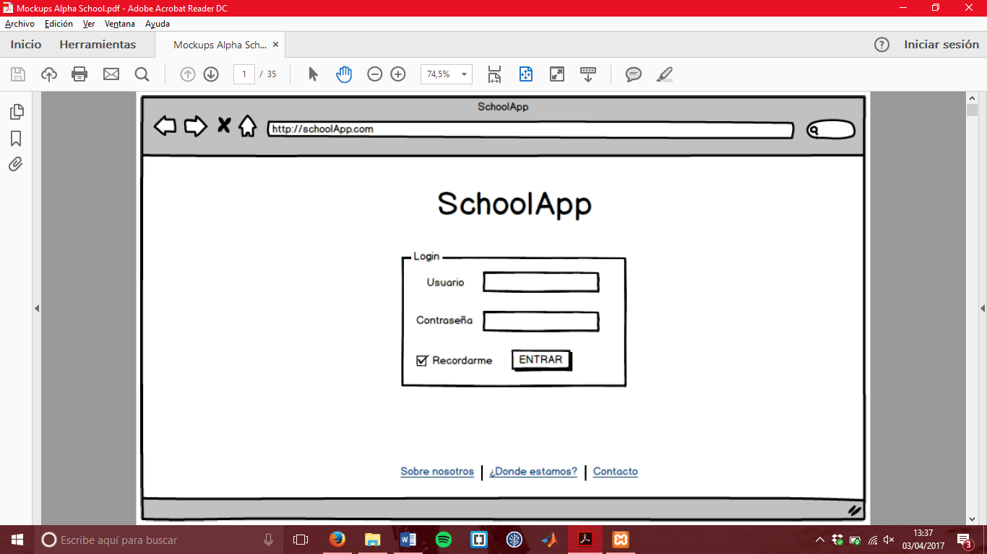

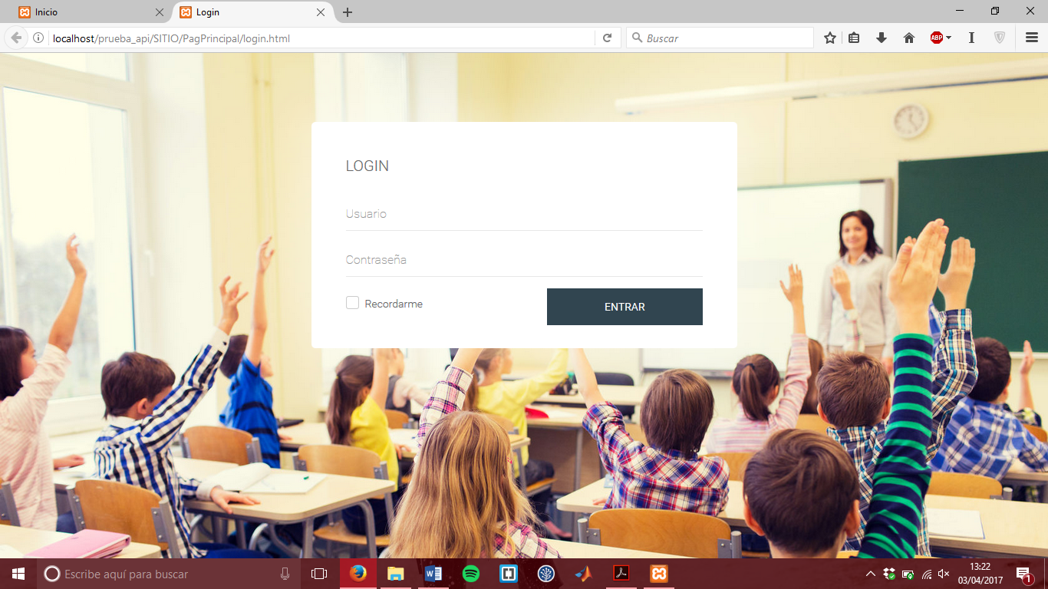

## Página principal del alumno

Funcionalidad de acceder al resto de páginas hecha

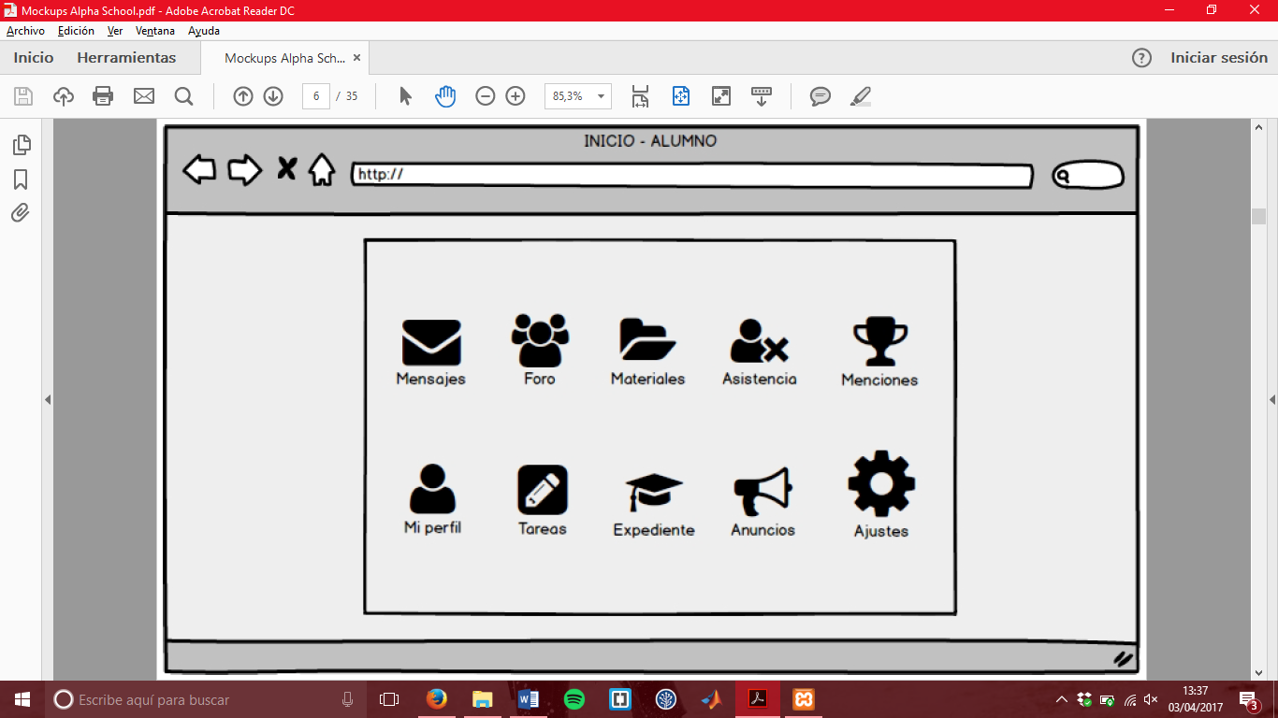

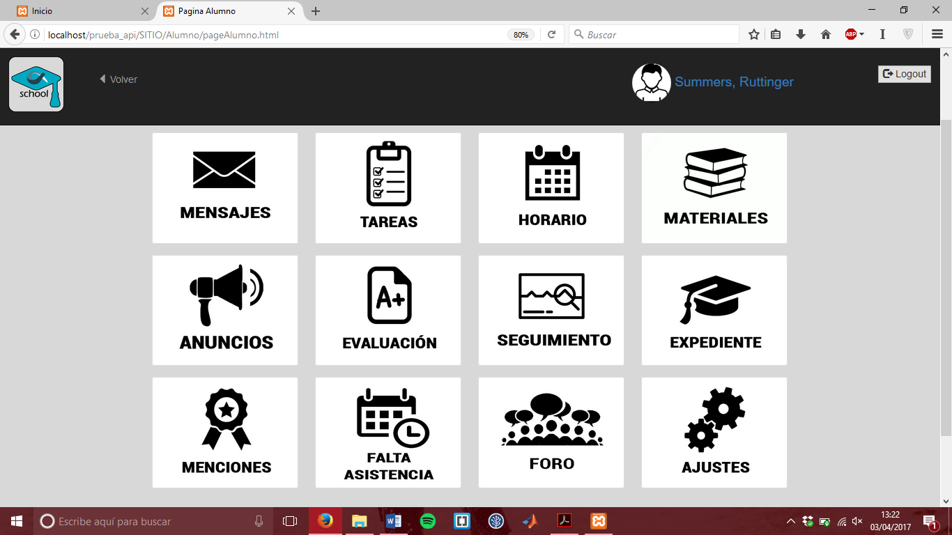

## Tareas por hacer

Funcionalidad de mostrar las tareas sin hacer hecha y marcar tarea como hecha tambien

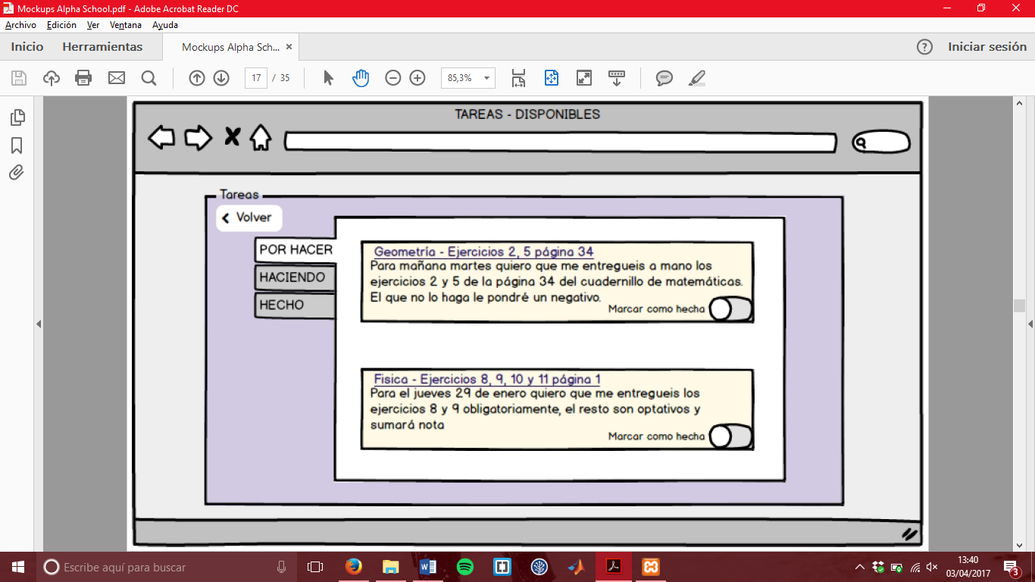

## C:\Users\Ricardo\AppData\Local\Microsoft\Windows\INetCache\Content.Word\Captura de pantalla (119).png

## Tareas hechas

Funcionalidad de mostrar las tareas hechas hecha y macarlas como no hechas también



## C:\Users\Ricardo\AppData\Local\Microsoft\Windows\INetCache\Content.Word\Captura de pantalla (120).png

## Anuncios

Sin mockup

Funcionalidad de mostrar anuncios hechas y marcarlos como leidos/no leidos también

## C:\Users\Ricardo\AppData\Local\Microsoft\Windows\INetCache\Content.Word\Captura de pantalla (121).png

## Notas de exámenes

Sin mockup

Funcionalidad de mostrar los exámenes hechos hecha y filtrarlos por evaluación y asignatura también

## C:\Users\Ricardo\AppData\Local\Microsoft\Windows\INetCache\Content.Word\Captura de pantalla (122).png

## Próximos exámenes

Sin Mockup

Funcionalidad de mostrar los próximos exámenes hecha y filtrar por asignatura también

## C:\Users\Ricardo\AppData\Local\Microsoft\Windows\INetCache\Content.Word\Captura de pantalla (123).png

## Expediente

Funcionalidad de mostrar la info del alumno hecha y ver las notas de cursos anteriores también. No está hecho lo de exportar en pdf

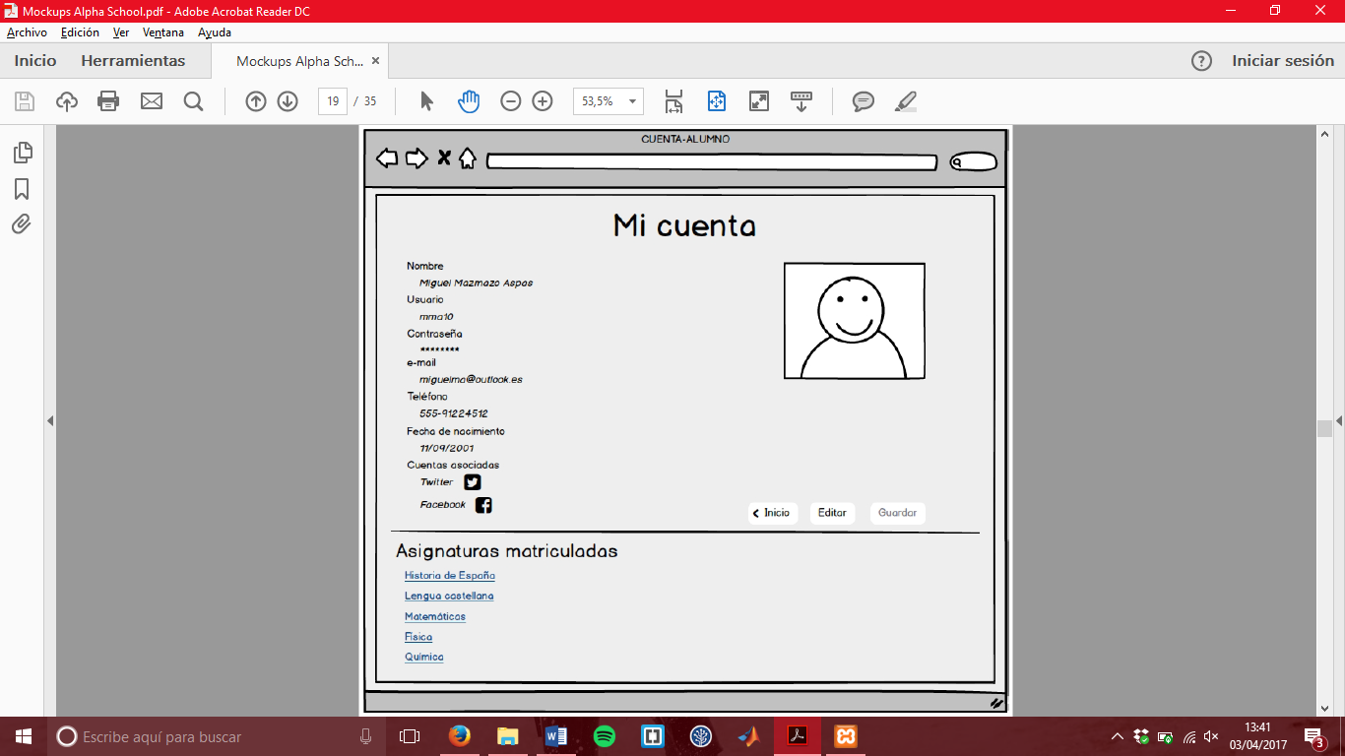

## C:\Users\Ricardo\AppData\Local\Microsoft\Windows\INetCache\Content.Word\Captura de pantalla (124).png

## Menciones

Funcionalidad de mostrar las mencios hecha pero no la de compartir en Facebook/Twitter

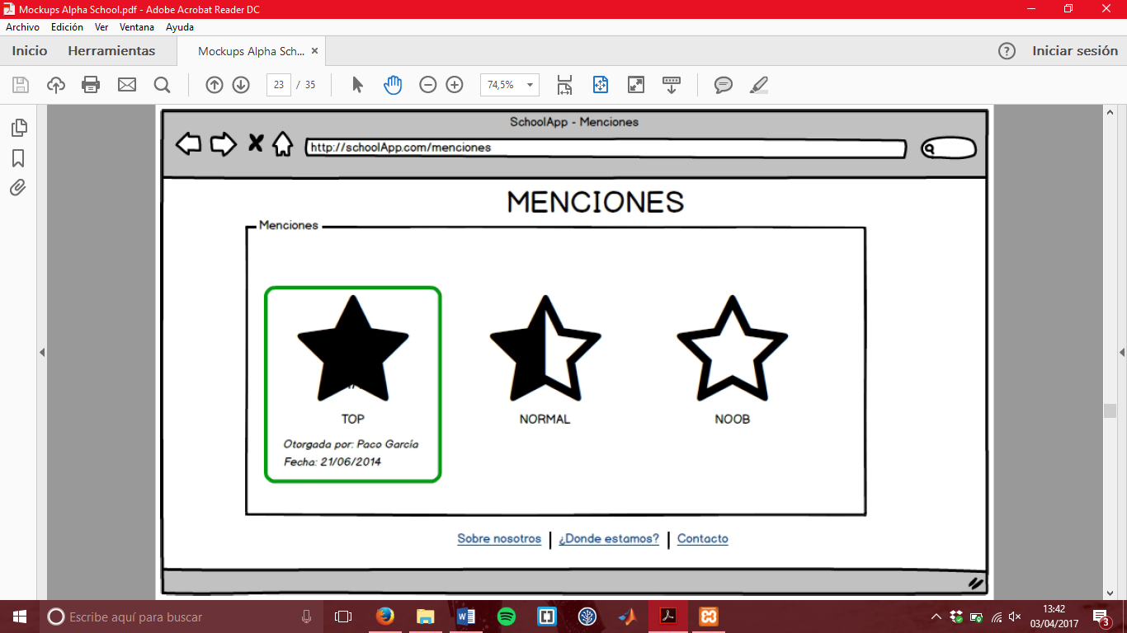

## C:\Users\Ricardo\AppData\Local\Microsoft\Windows\INetCache\Content.Word\Captura de pantalla (125).png

## Faltas de asistencia

Funcionalidad de mostrar las faltas hecha y filtrarlas también

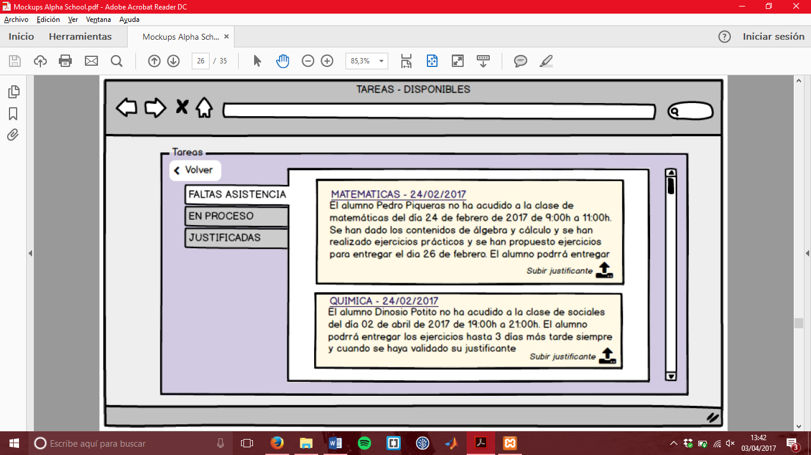

## C:\Users\Ricardo\AppData\Local\Microsoft\Windows\INetCache\Content.Word\Captura de pantalla (126).png

## Mensajes sin leer

Funcionalidad de mostrar los mensajes sin leer hecha, y la de marcarlos como leído también y la de responderlos también

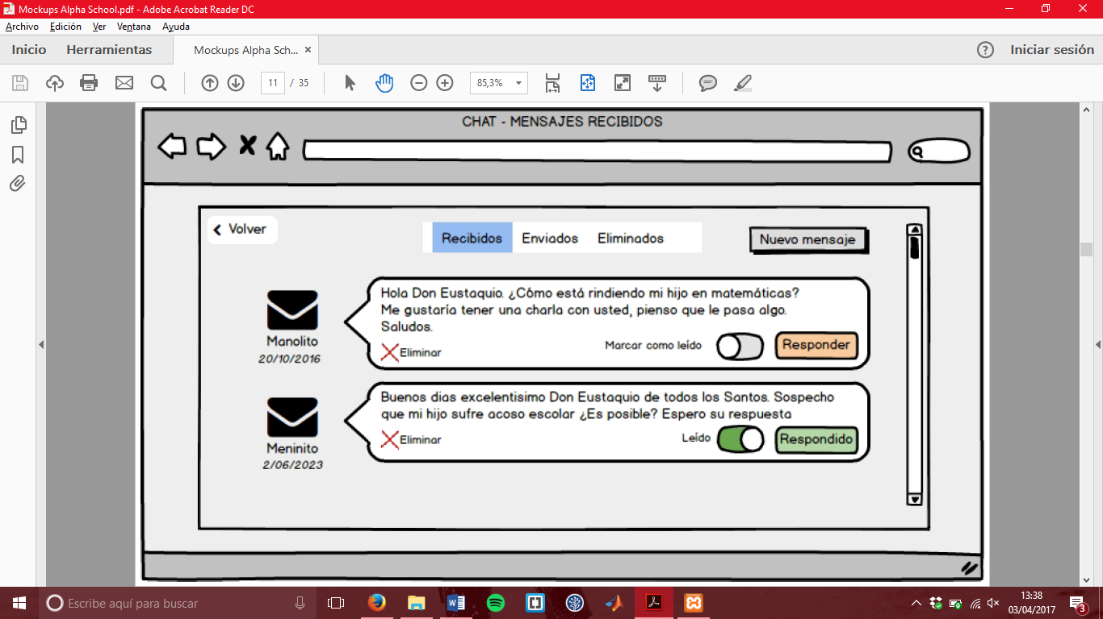

## C:\Users\Ricardo\AppData\Local\Microsoft\Windows\INetCache\Content.Word\Captura de pantalla (127).png

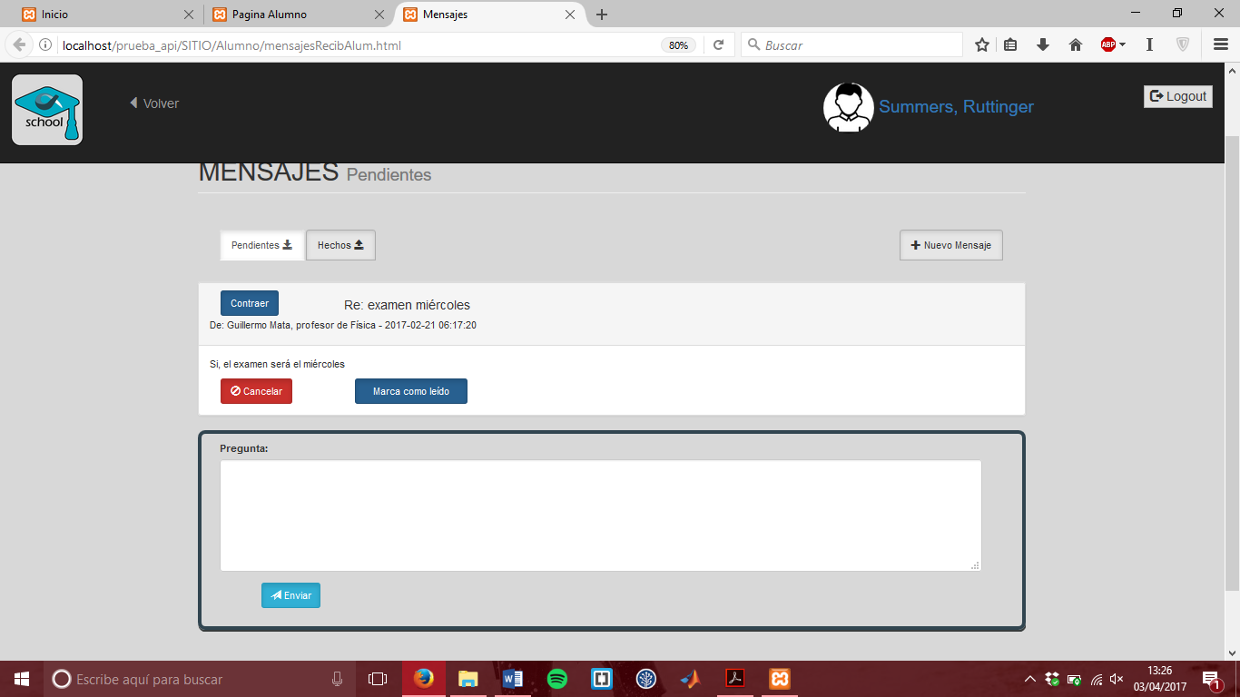

## Mensajes leídos

Funcionalidad de ver los mensajes leídos hecha y poder responderlos también

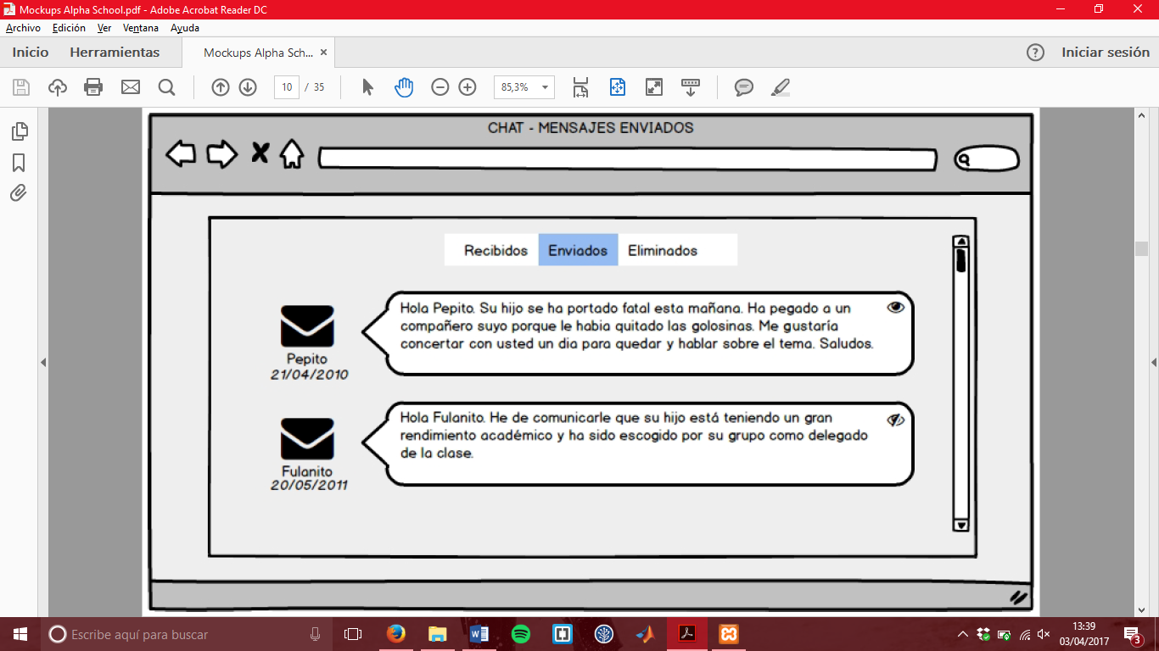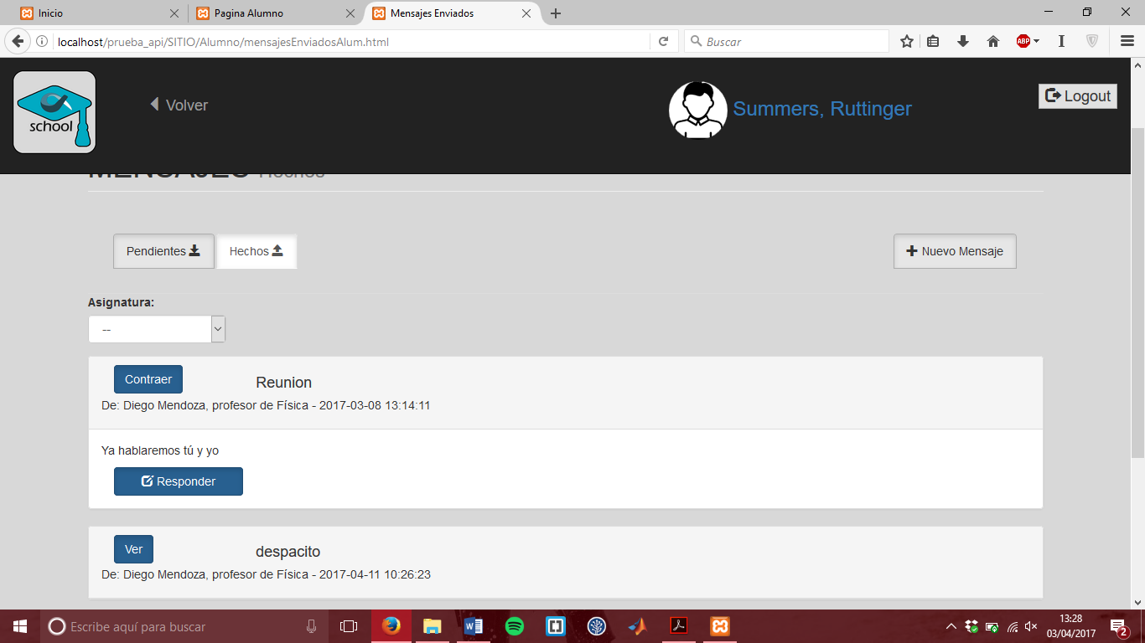

## Crear nuevo mensaje

Sin Mockup

Funcionalidad de crear un mensaje hecha

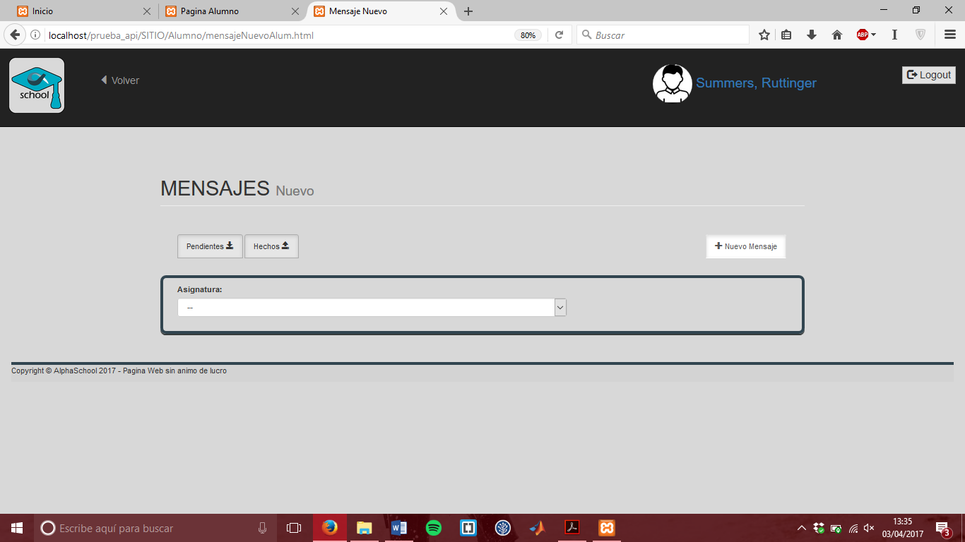

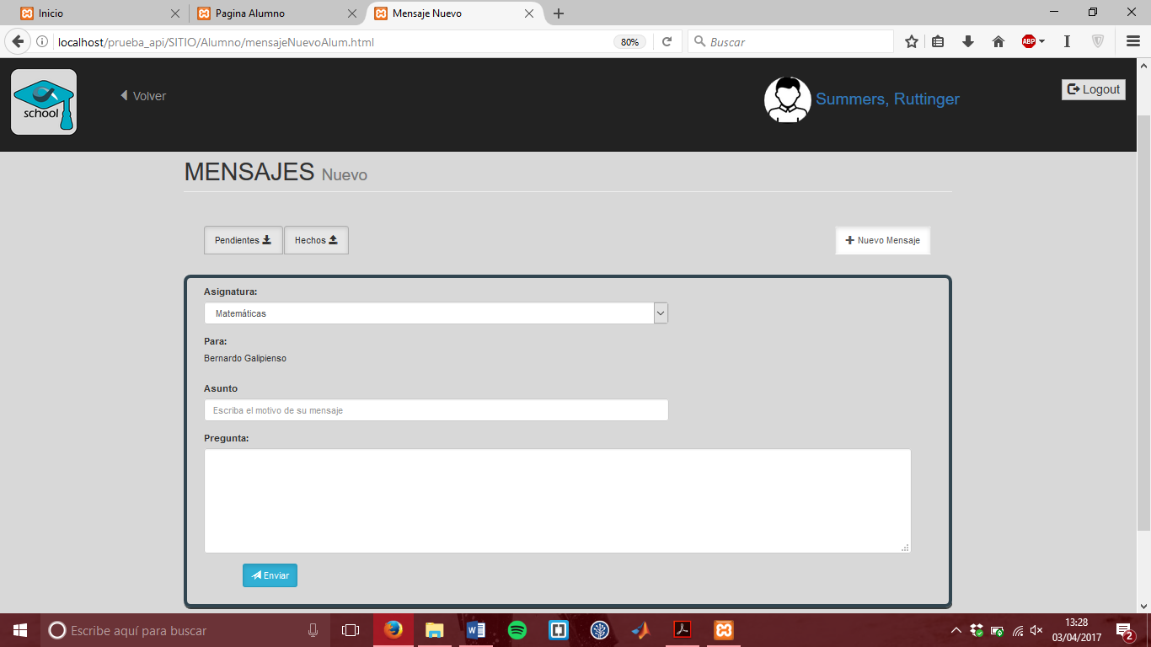

## Materiales

Sin Mockup

Sin funcionalidad de descargar materiales

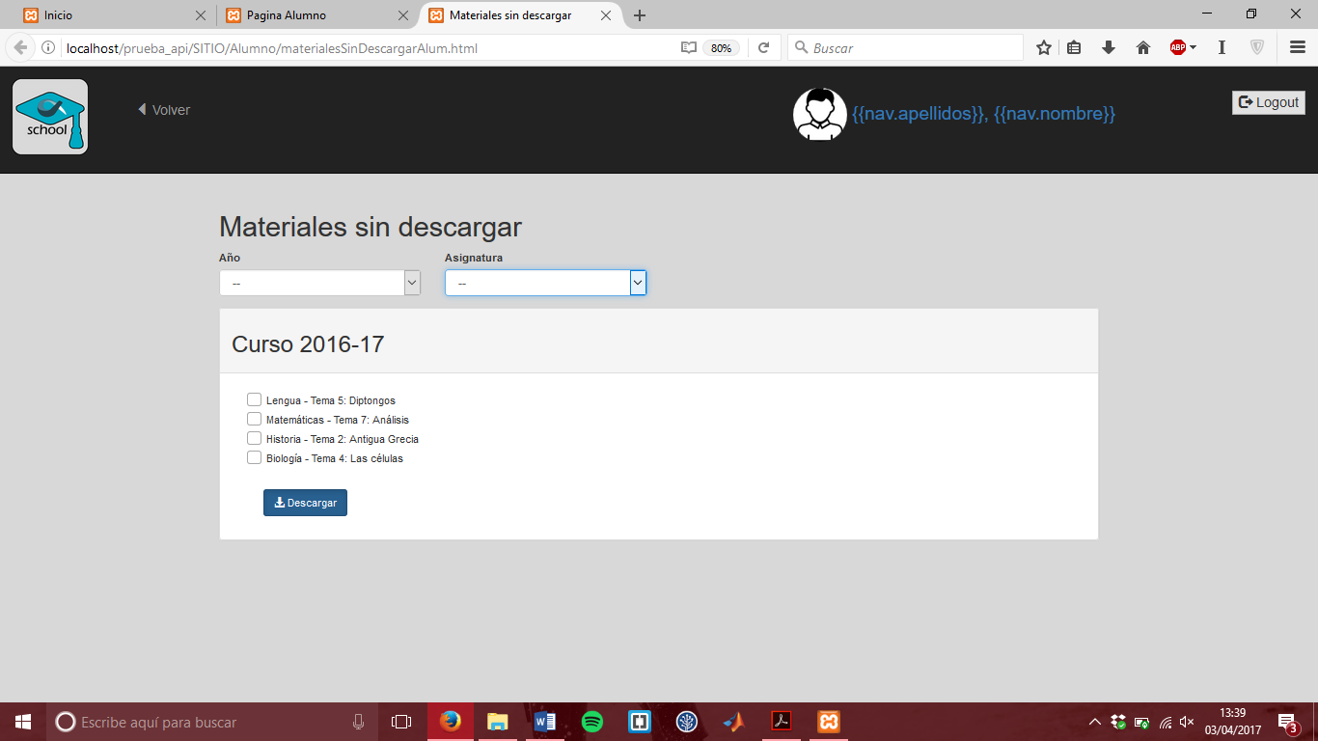

# **Parte de Padre**

No hay ninguna funcionalidad implementada de ninguna interfaz

## Anuncios

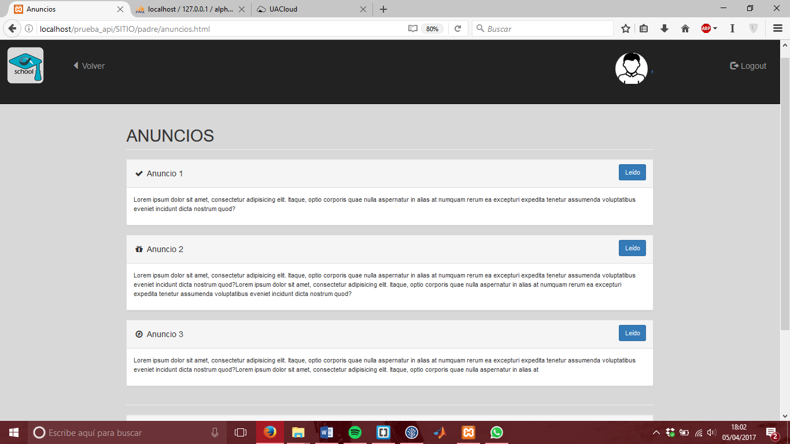

## Ajustes

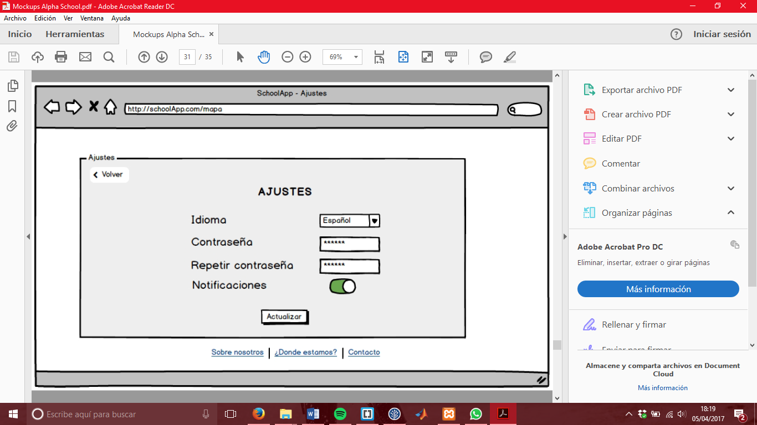

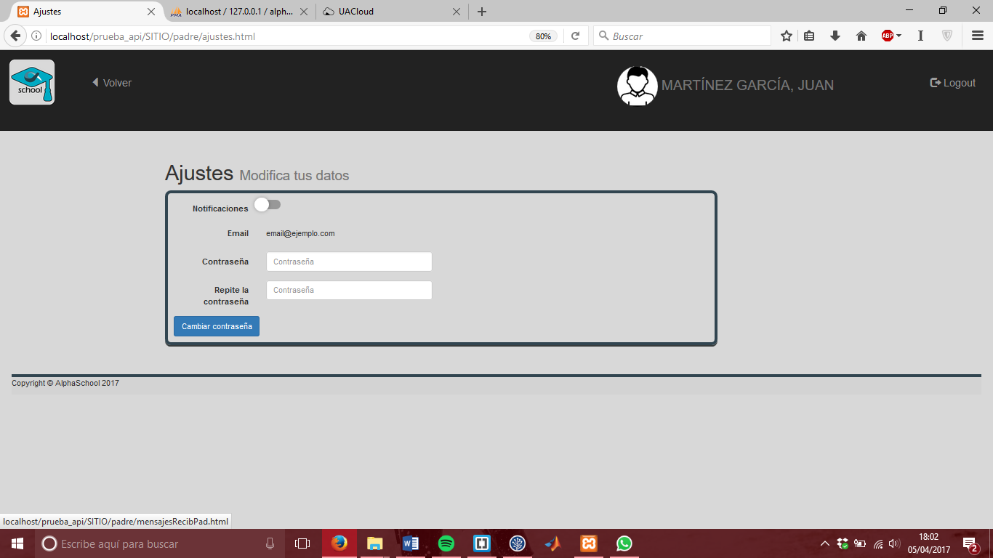

## Expediente

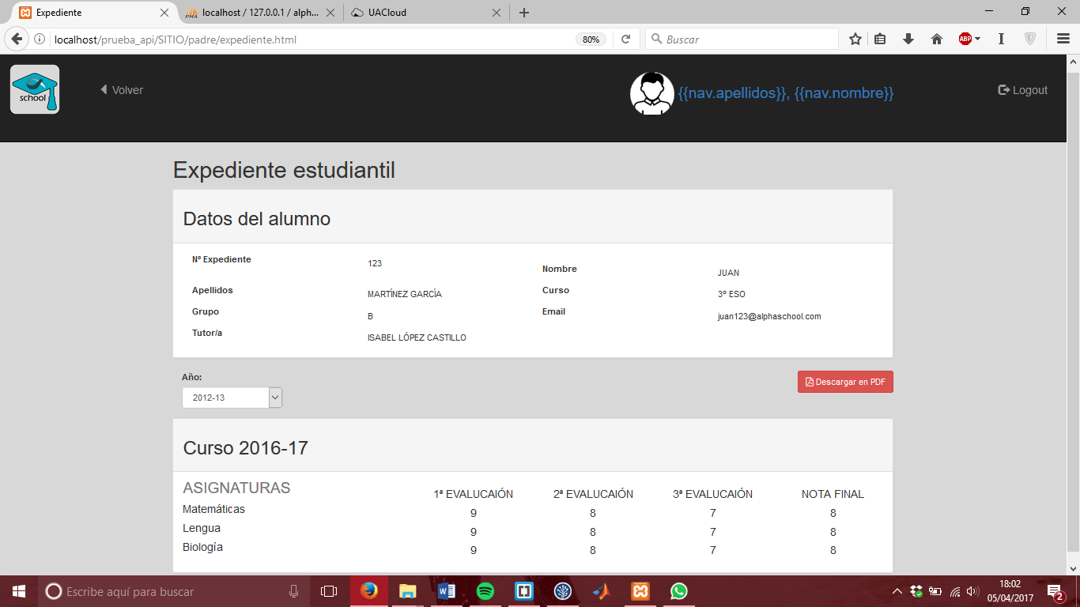

## Notas de exámenes

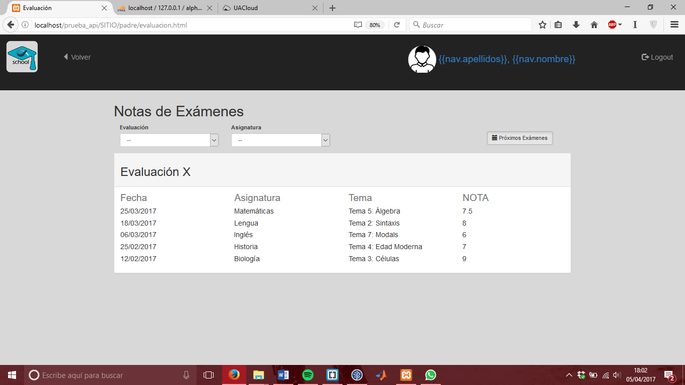

## Hacer justificante

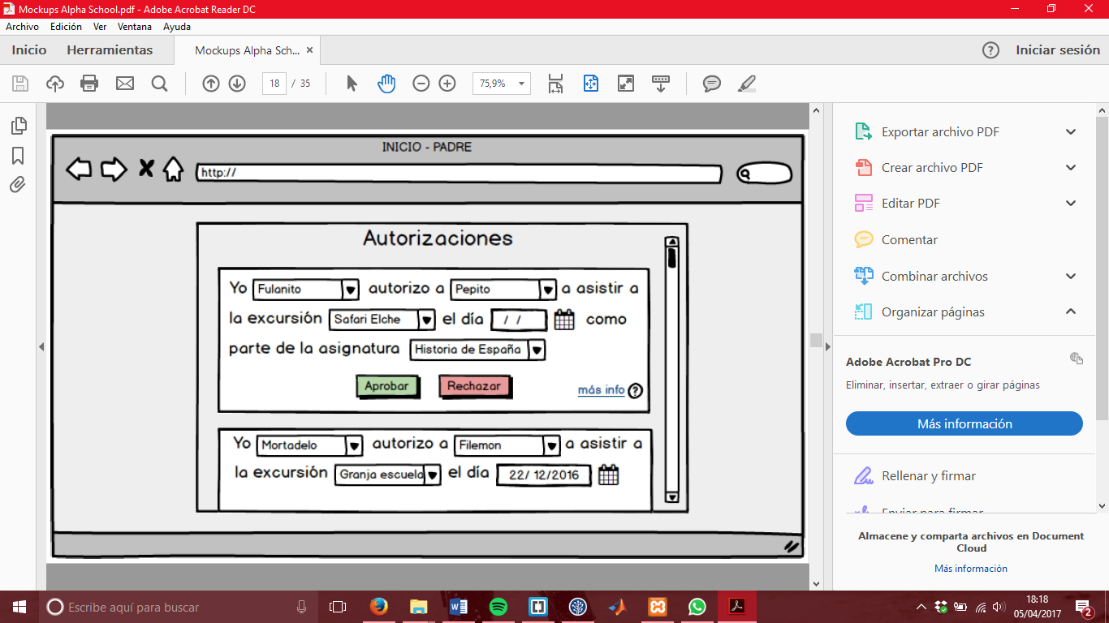

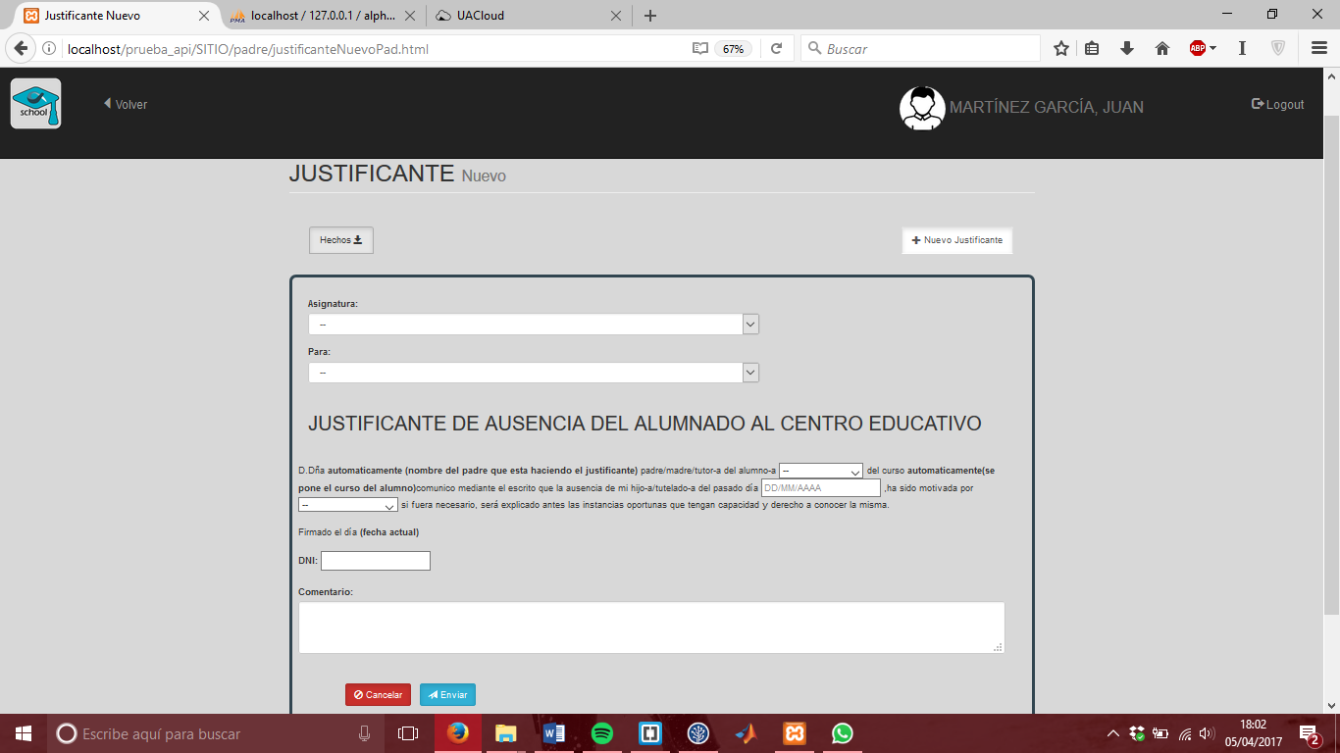

## Justificantes hechos

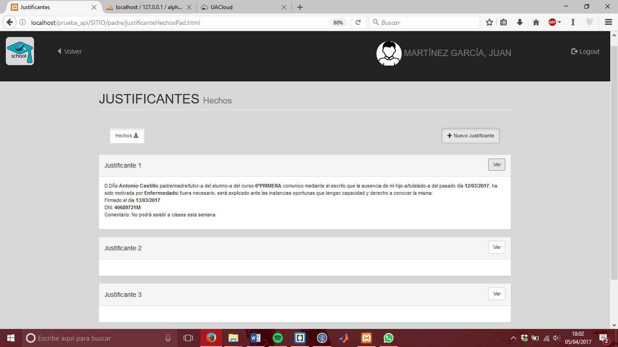

## Autorizaciones

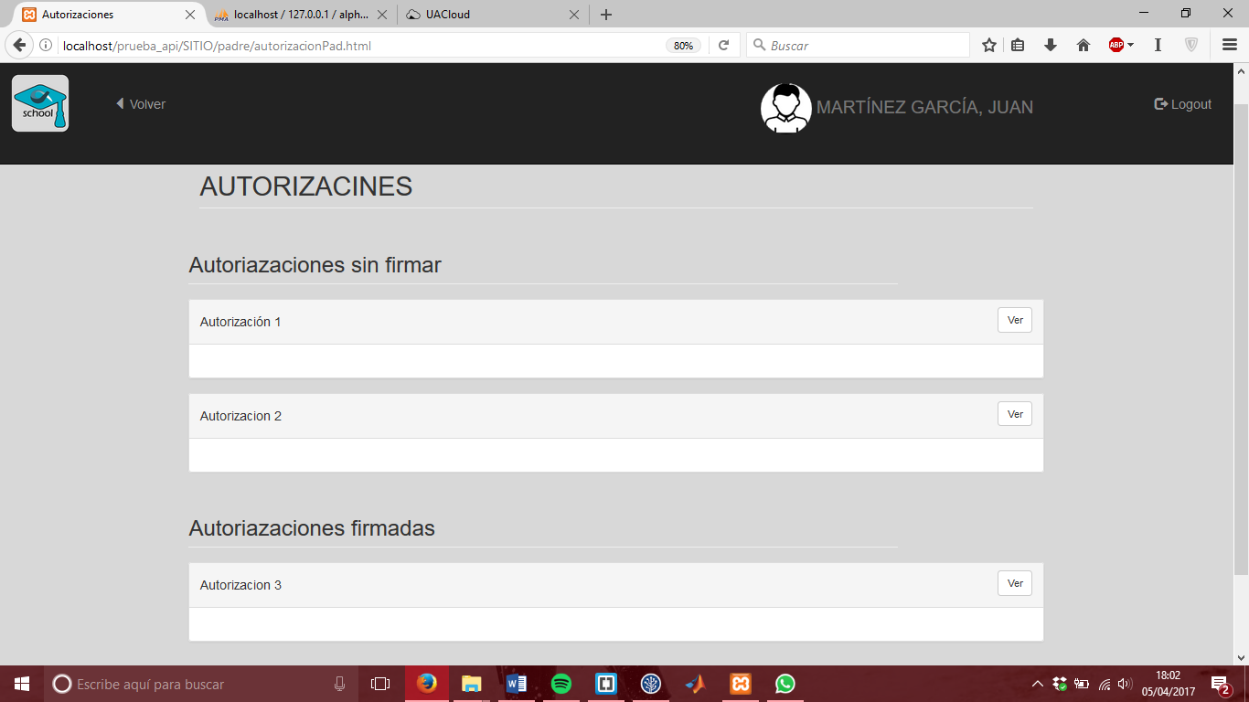

## Tareas por hacer

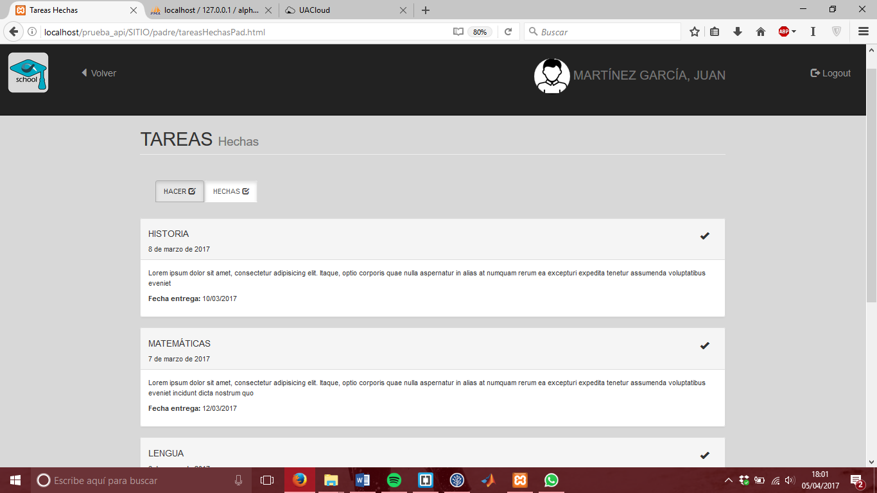

## Tareas hechas

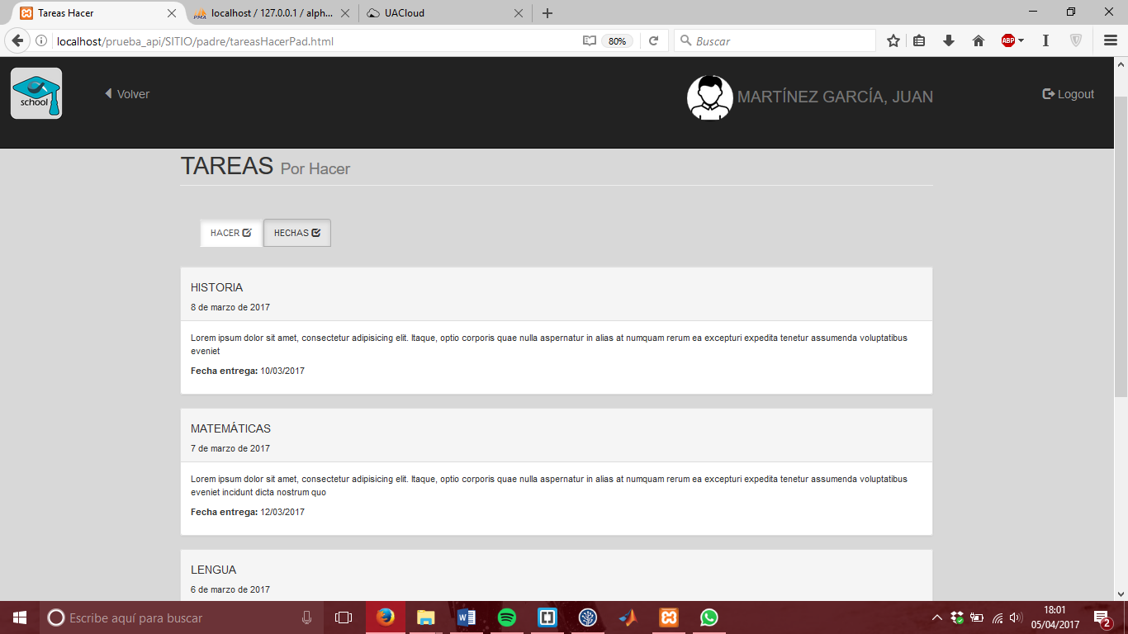

## Seguimiento

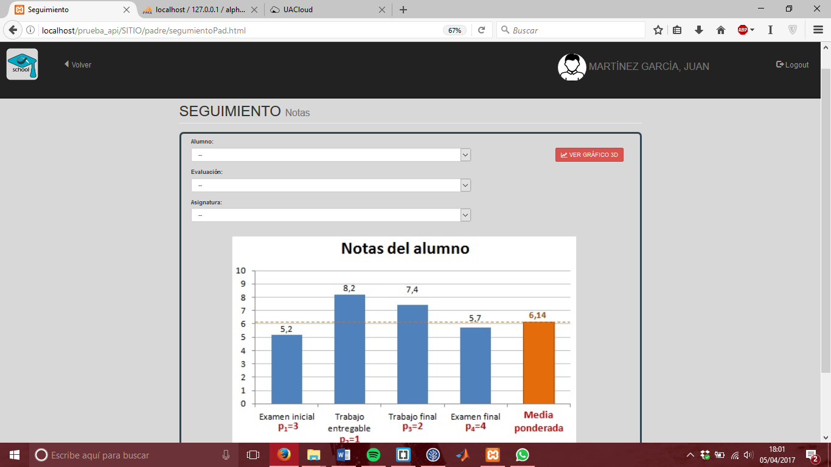

## Crear mensaje

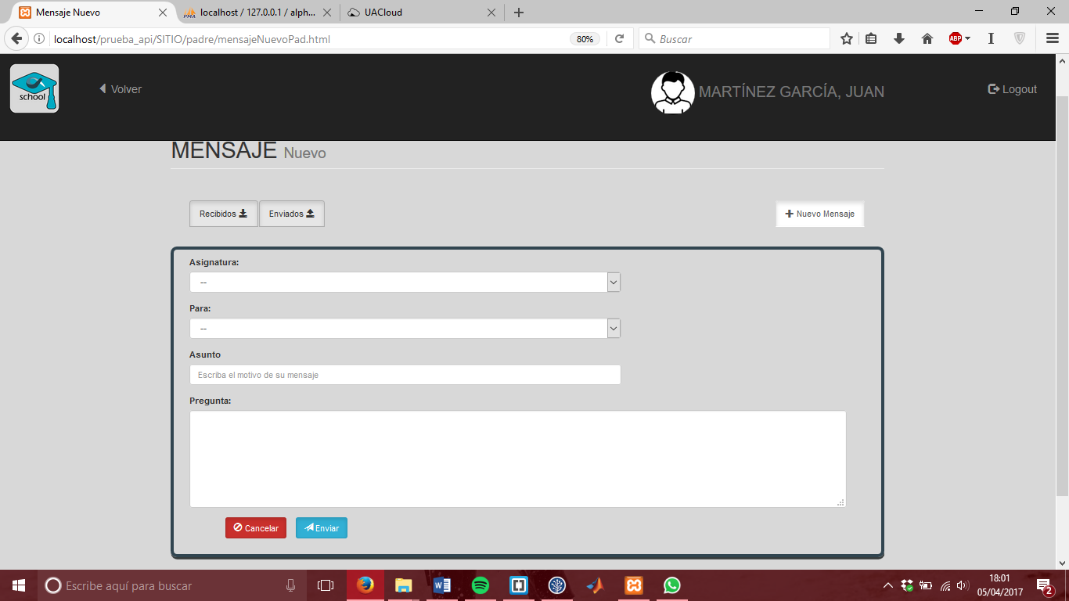

## Mensajes enviados

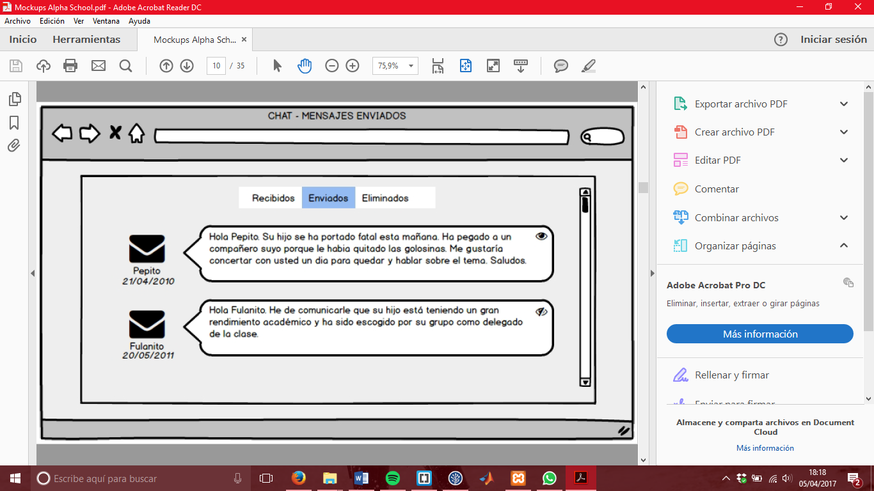

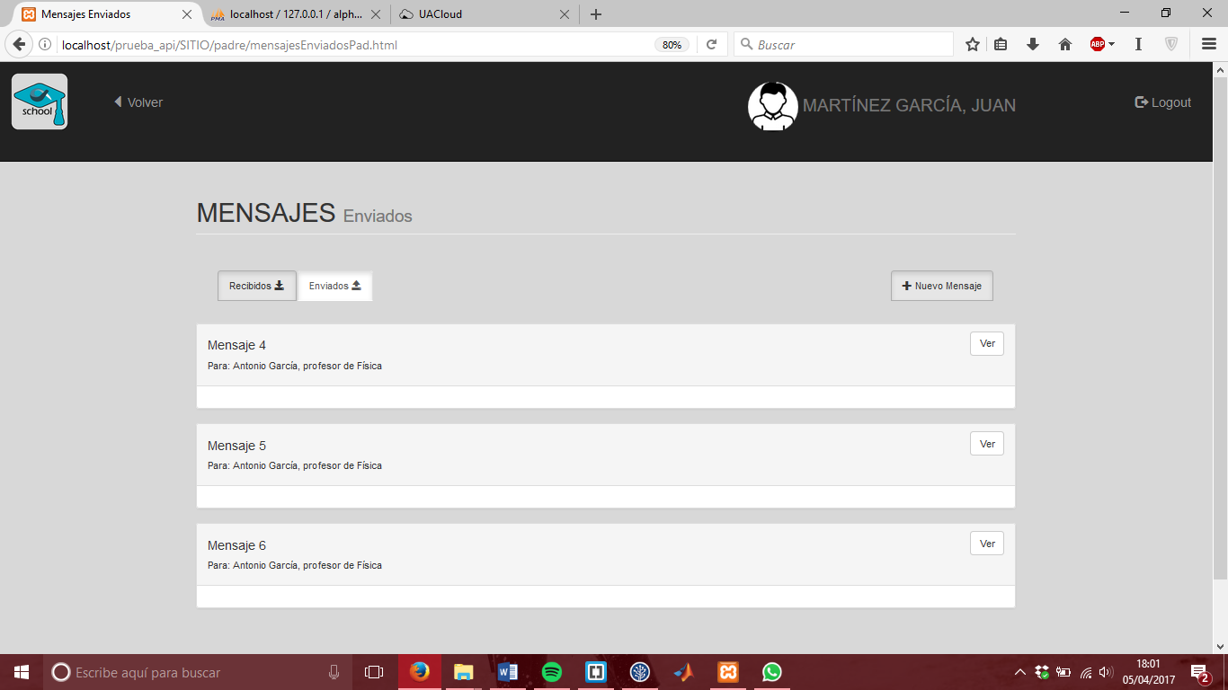

## Mensajes recibidos

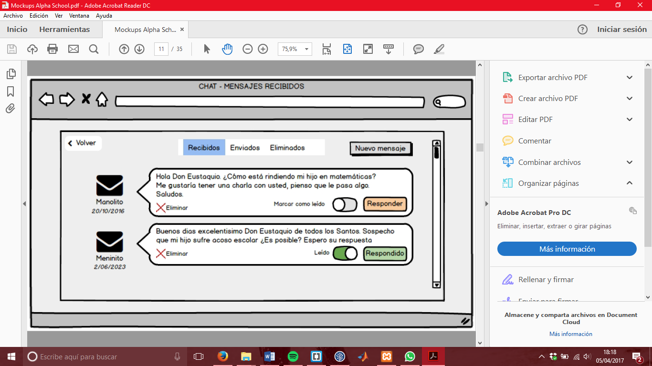

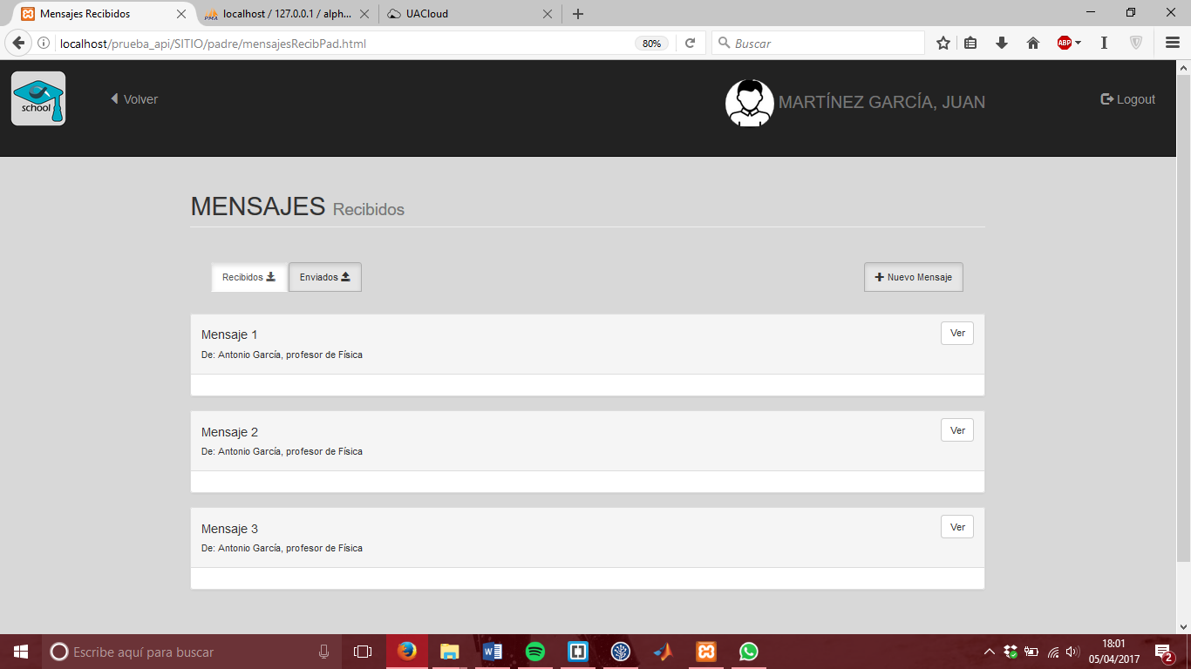

## Página principal

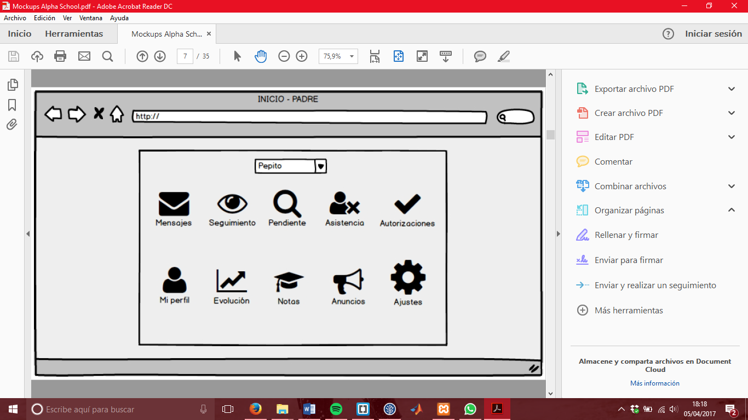

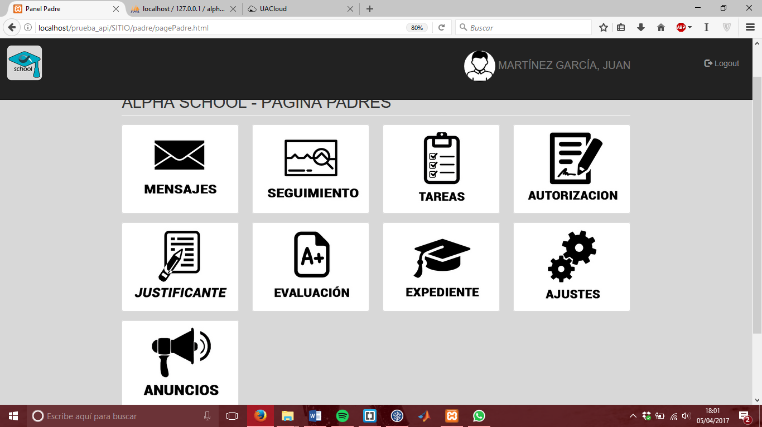

# **Parte de Profesor**

Ninguna funcionalidad implementada

## Ajustes

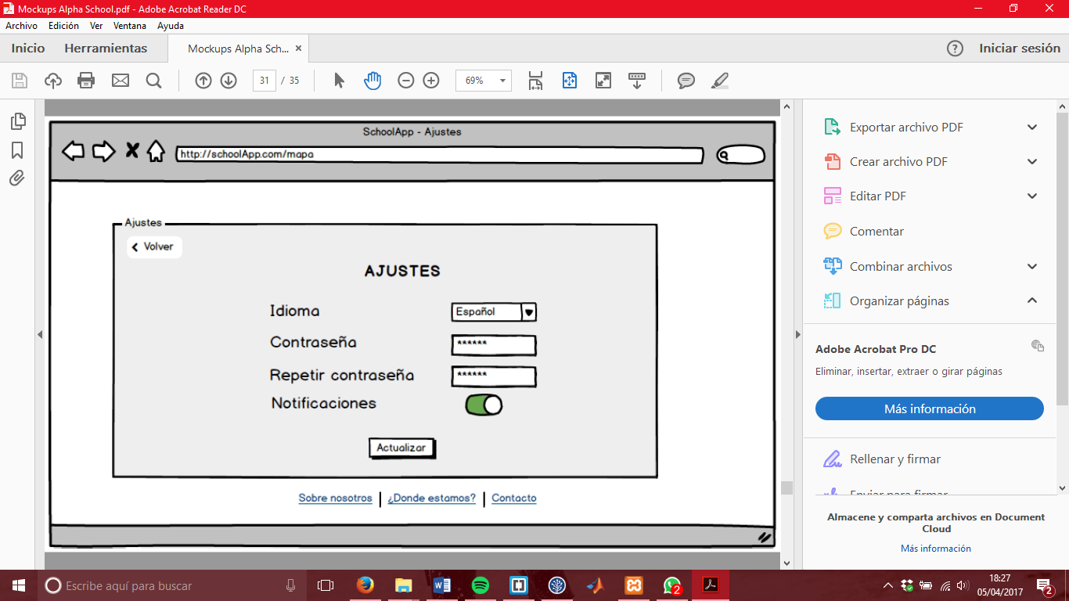

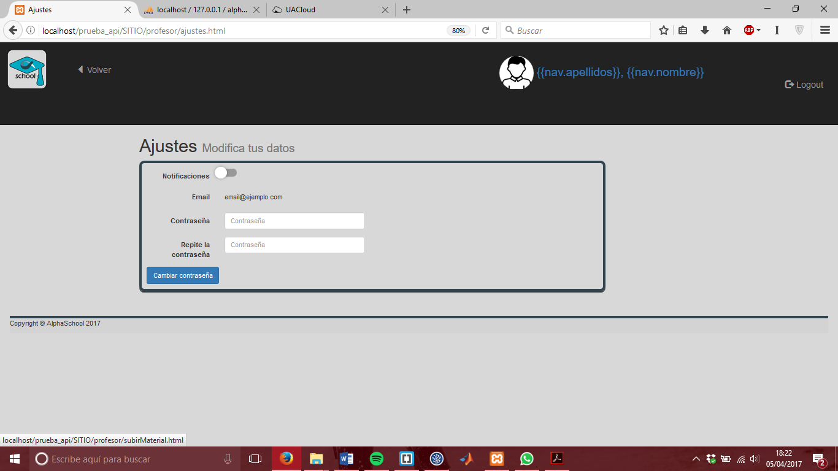

## Foro

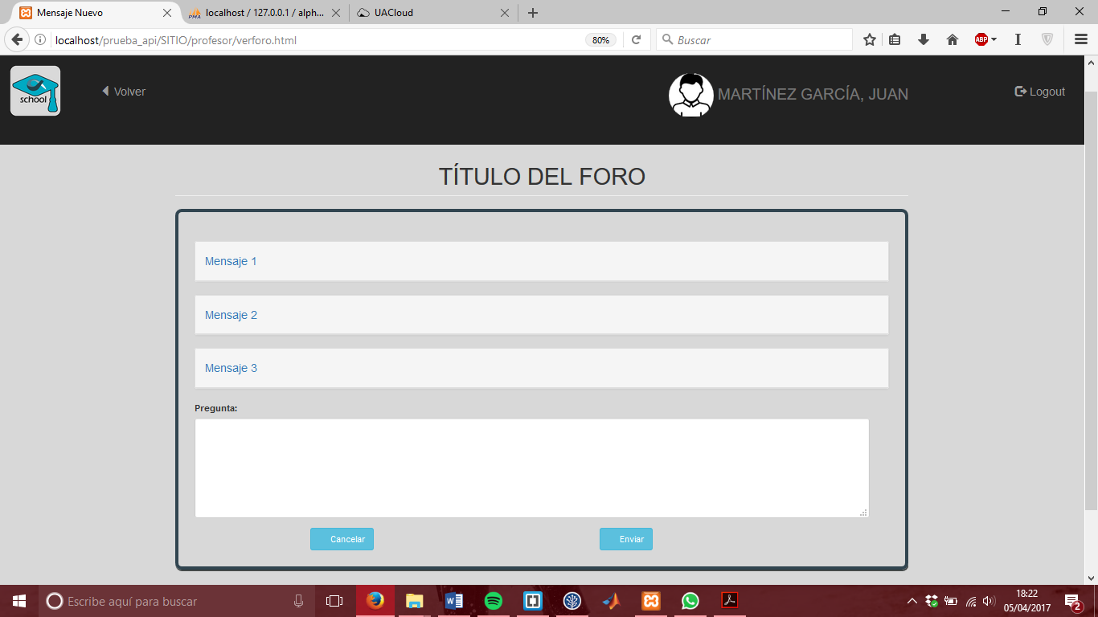

## Poner falta de asistencia

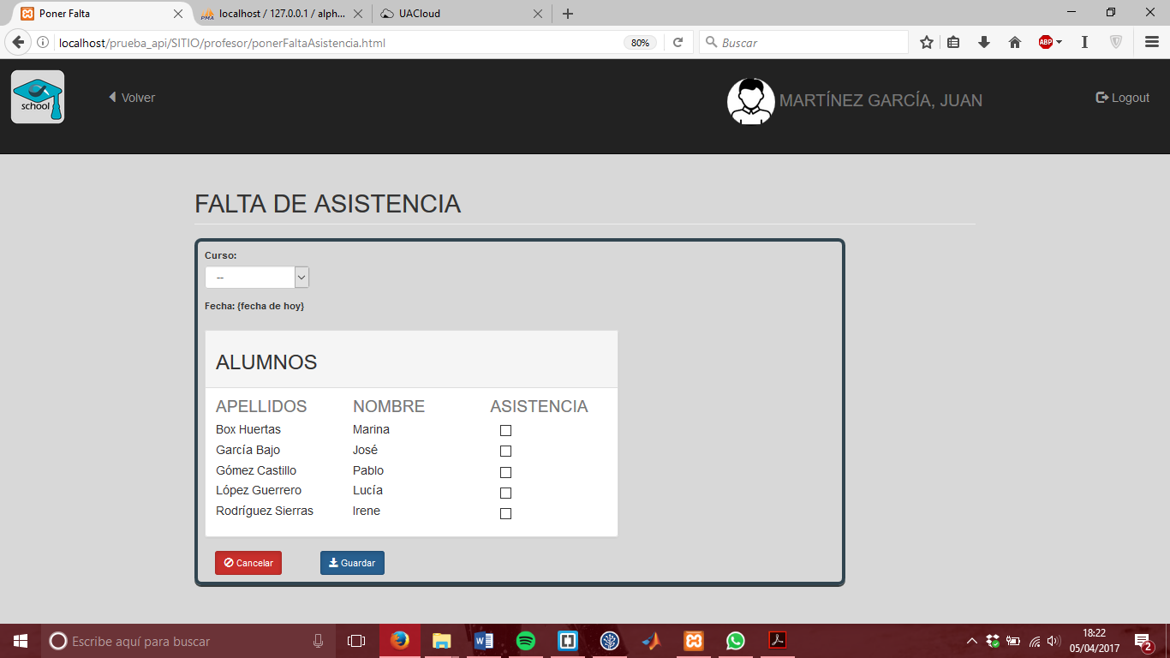

## Publicar examen

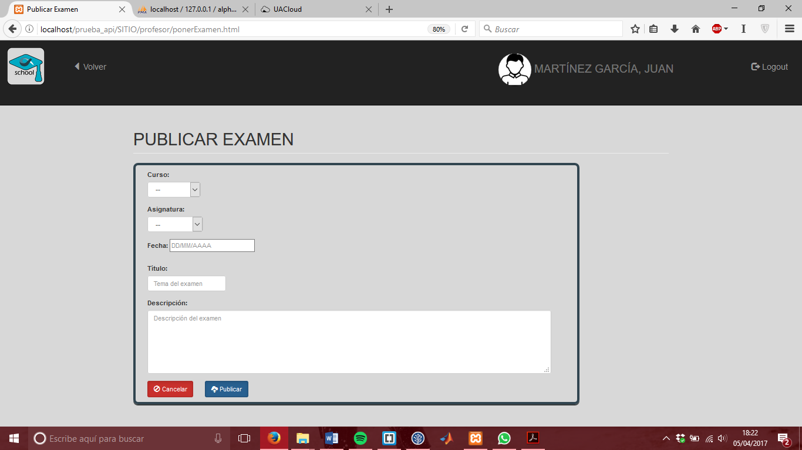

## Evaluar examen

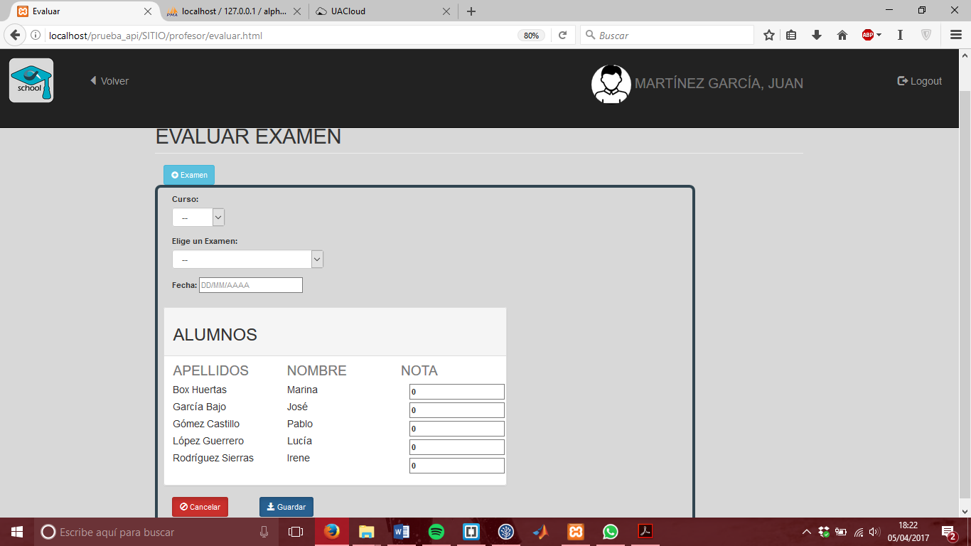

## Crear tarea

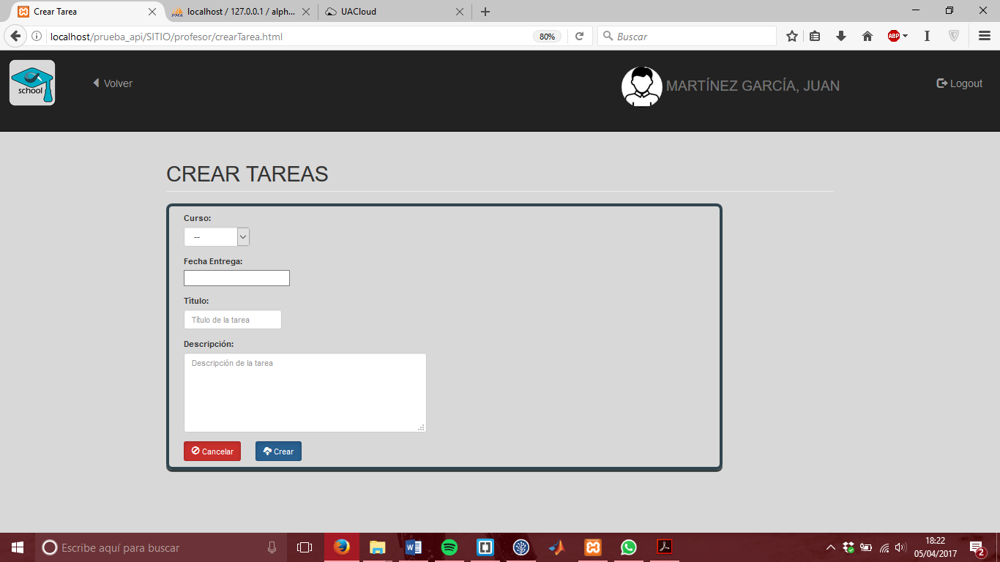

## Ver tareas

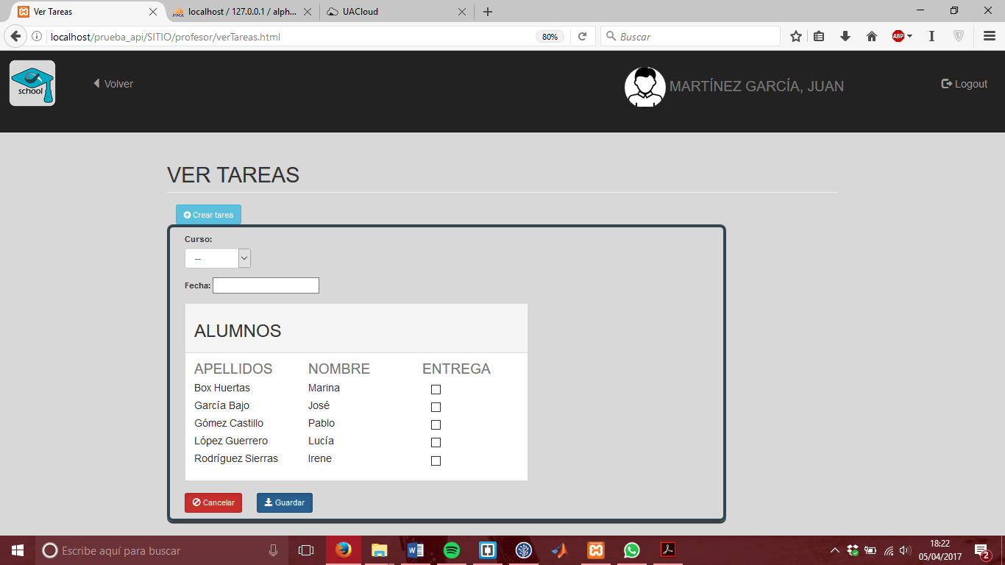

## Autorizacion

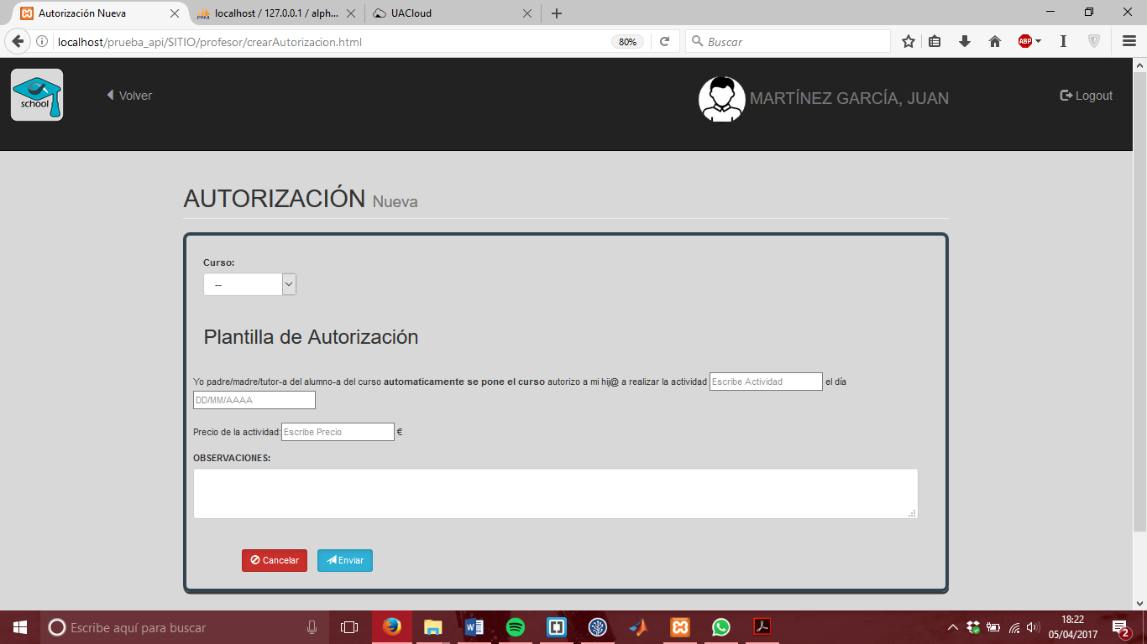

## Publicar anuncio

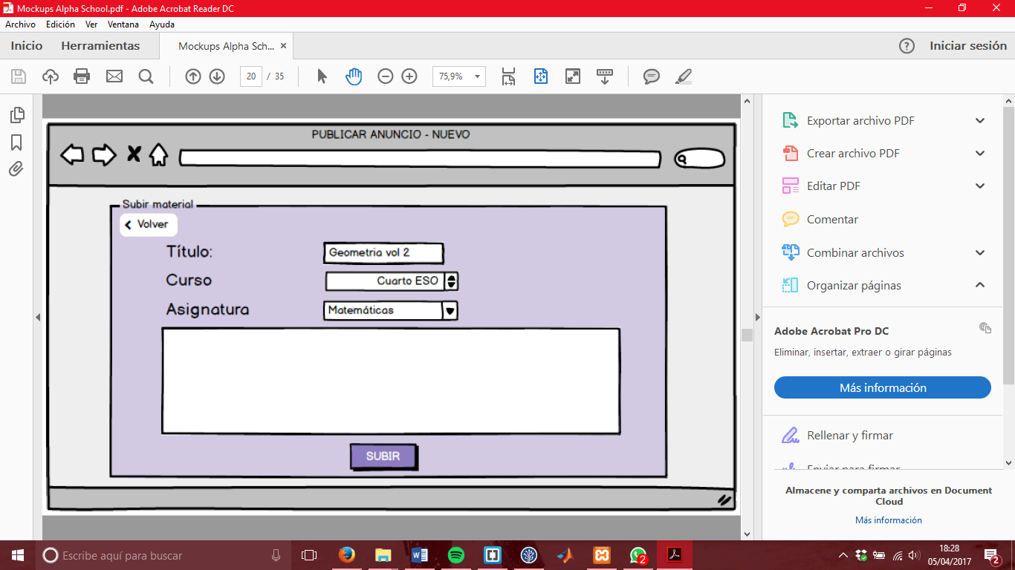

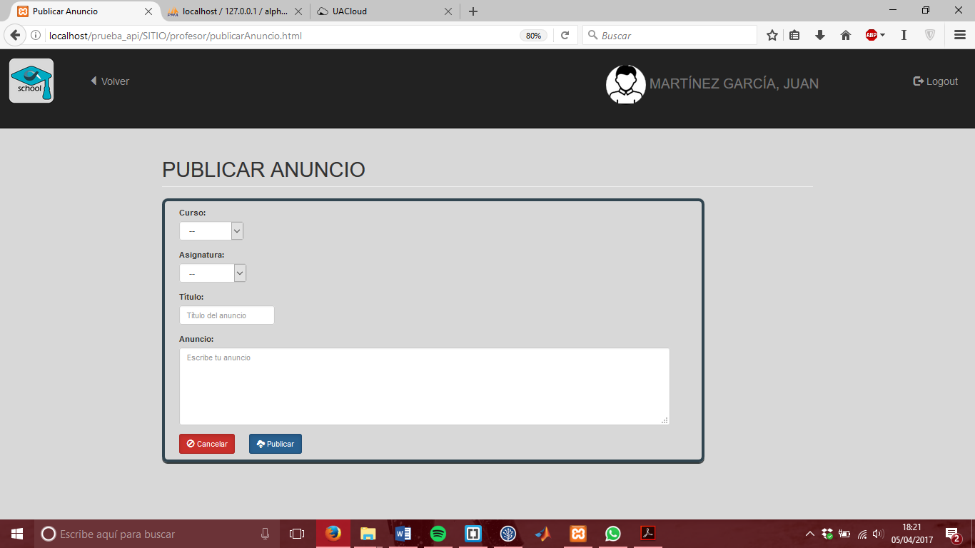

## Ver justificantes y autorizaciones

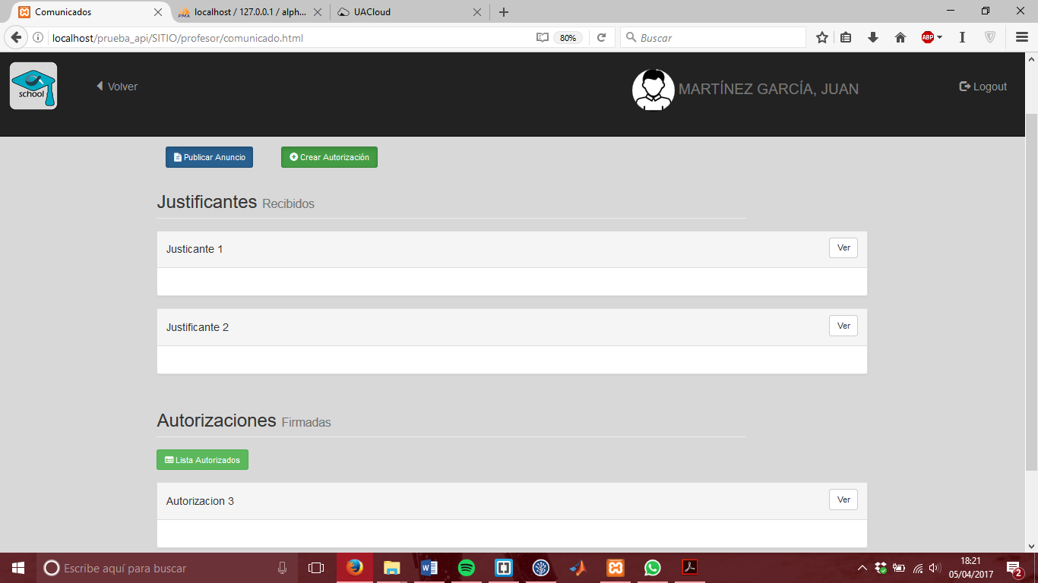

## Ver materiales subidos

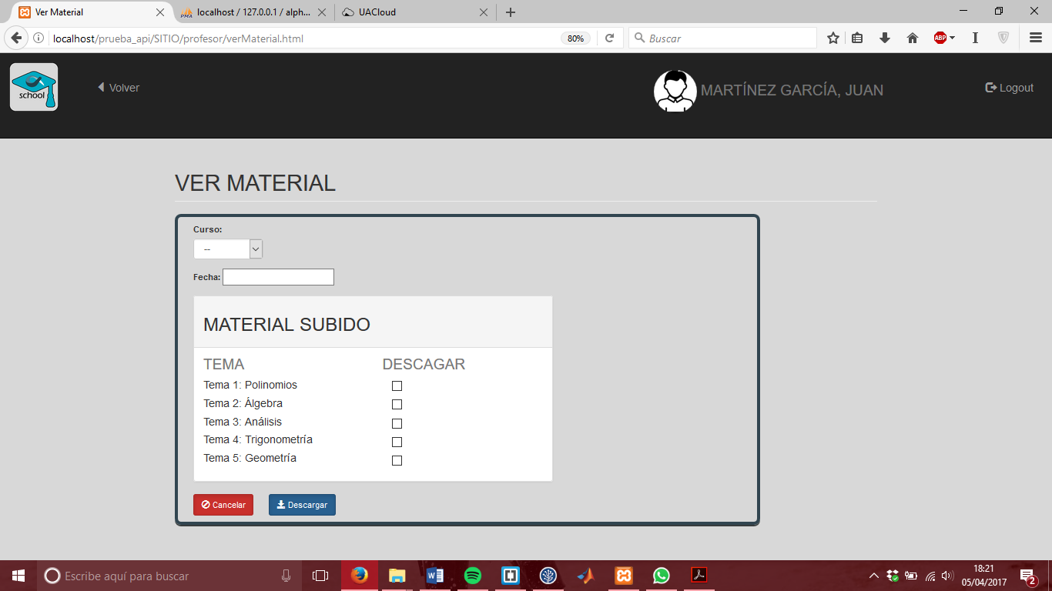

## Subir material

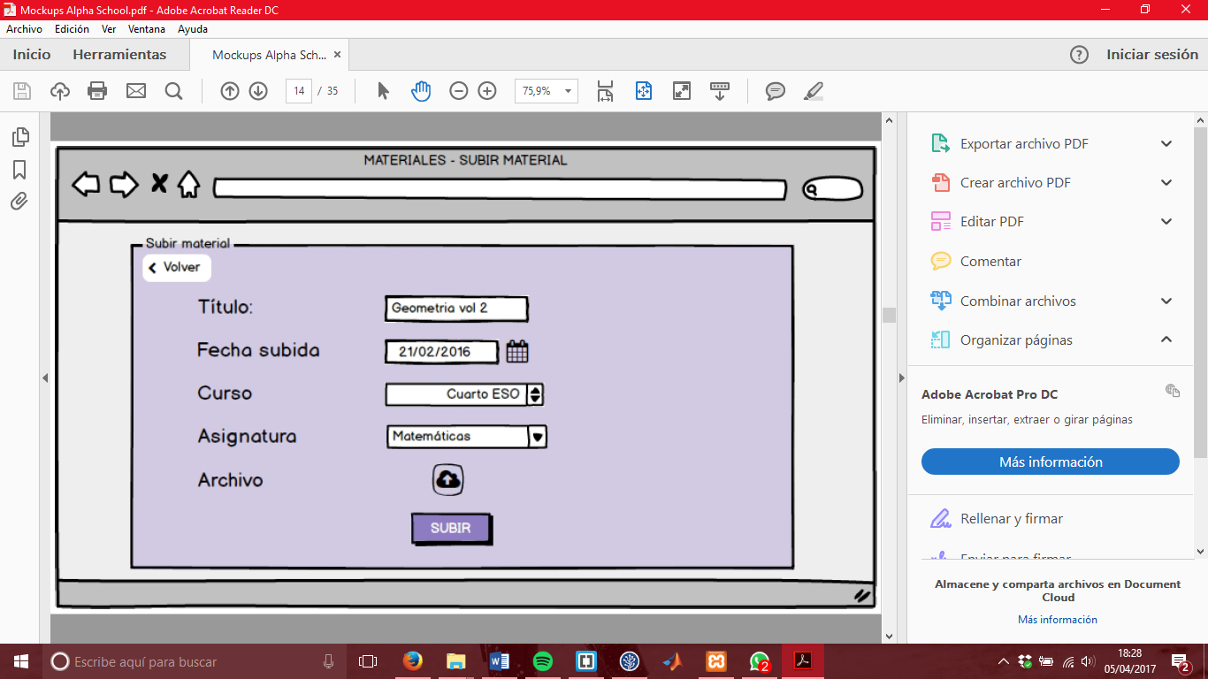

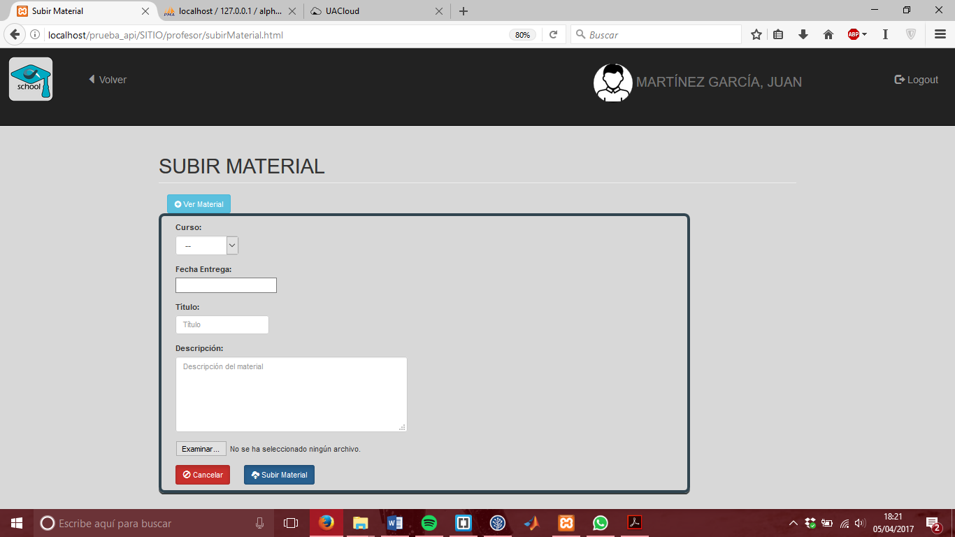

## Mensajes recibidos

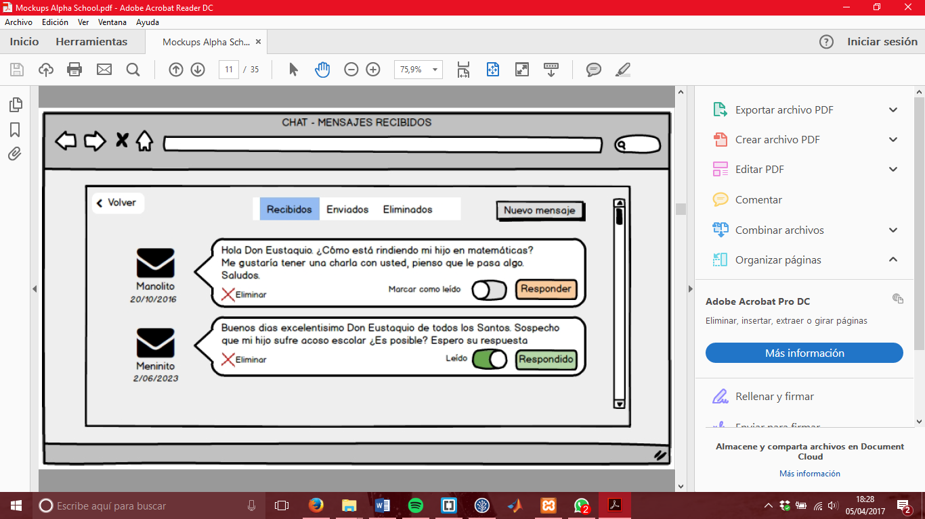

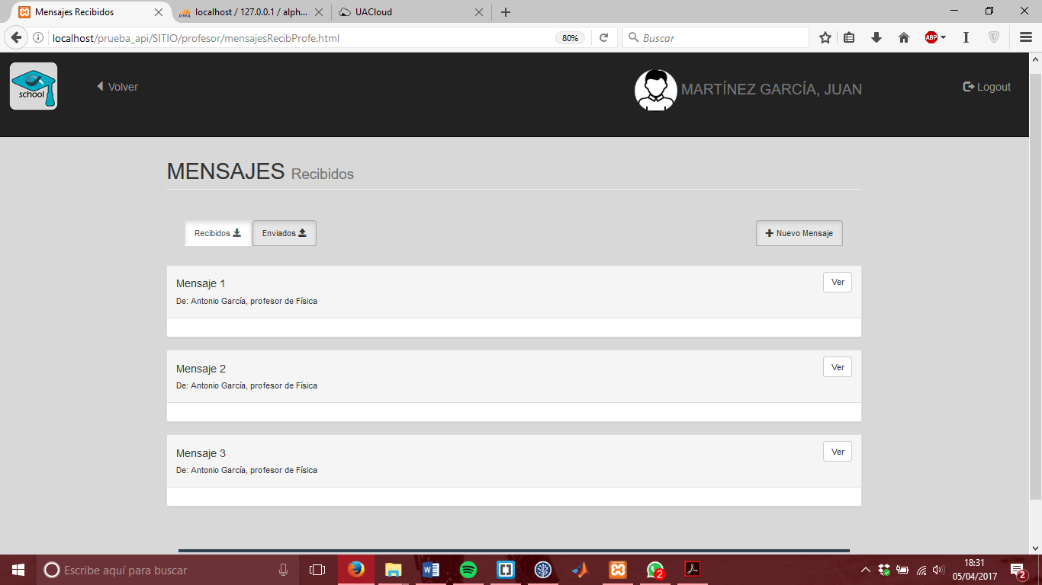

## Mensajes enviados

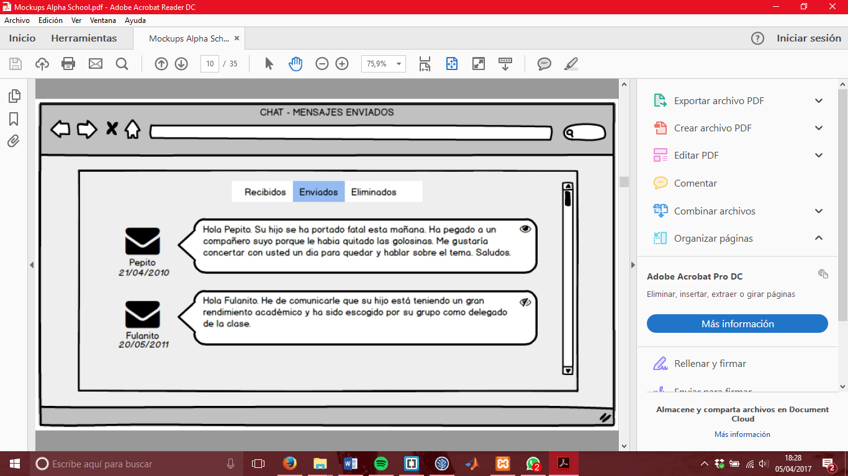

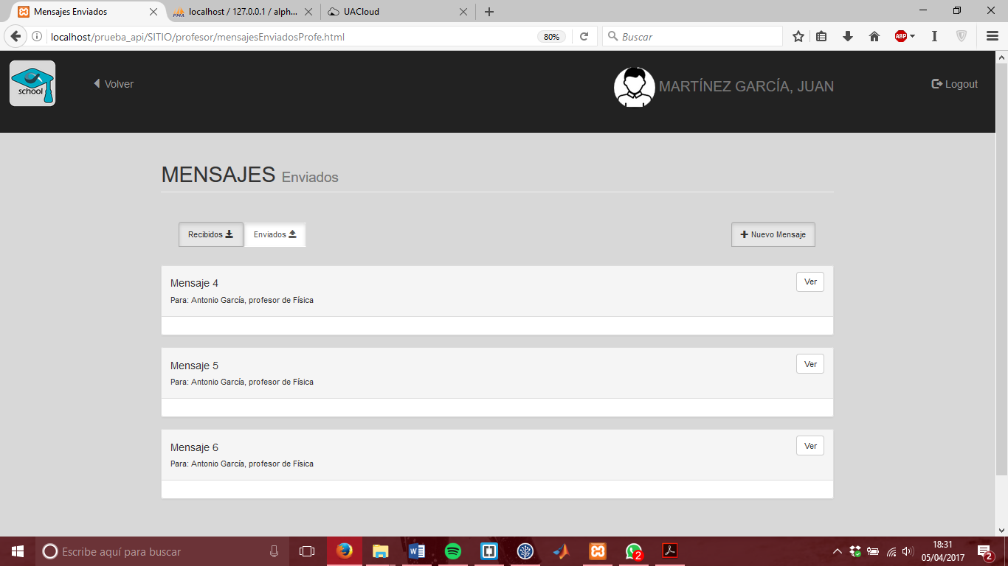

## Página principal

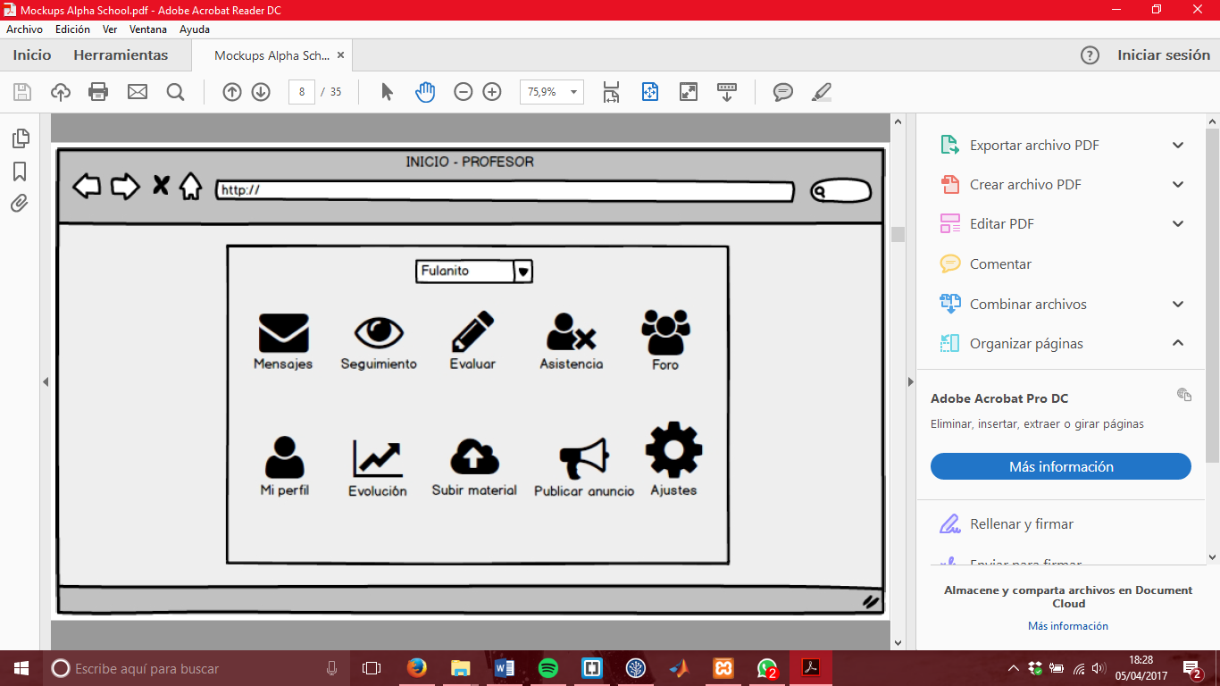

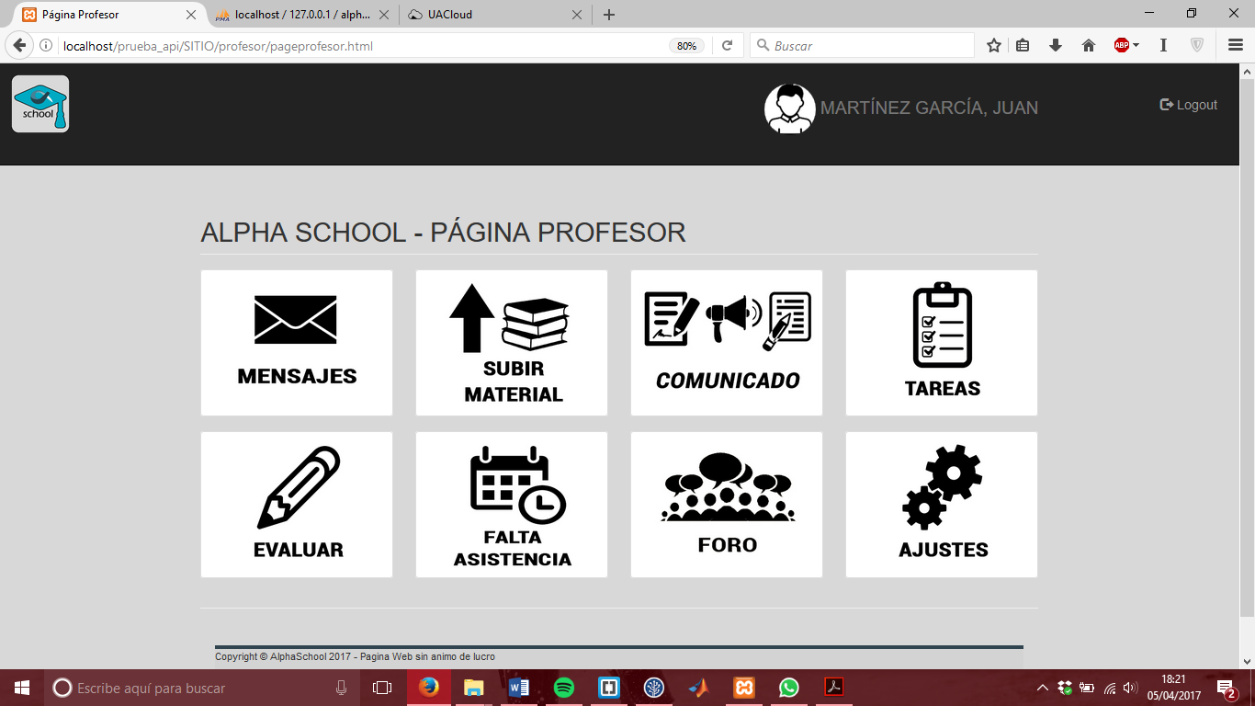

# **Parte de Gestor**

## Ajustes

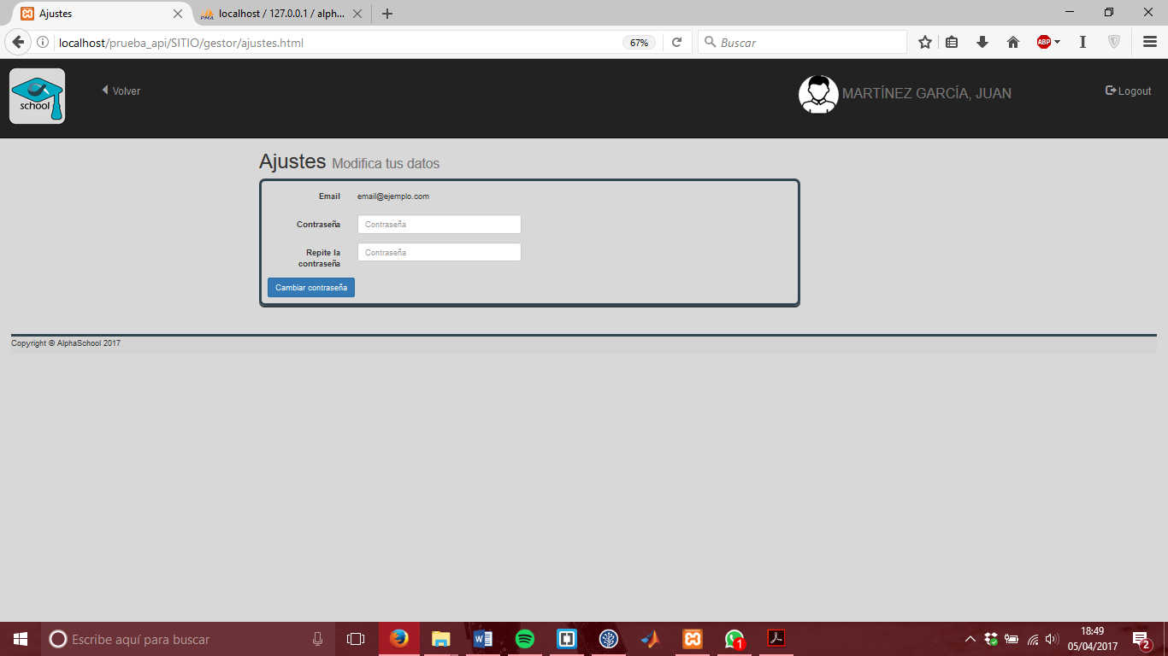

## Publicar anuncio

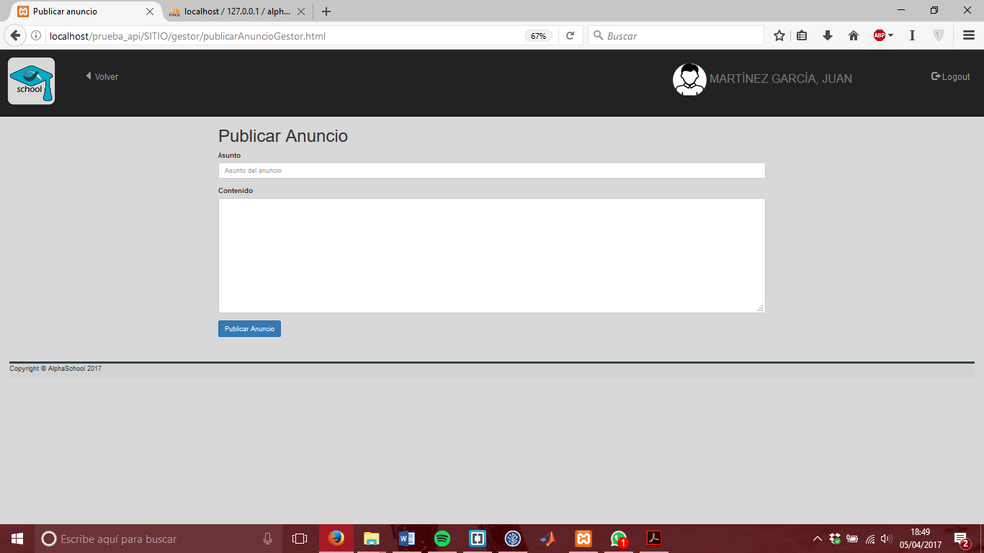

## Nueva asignatura

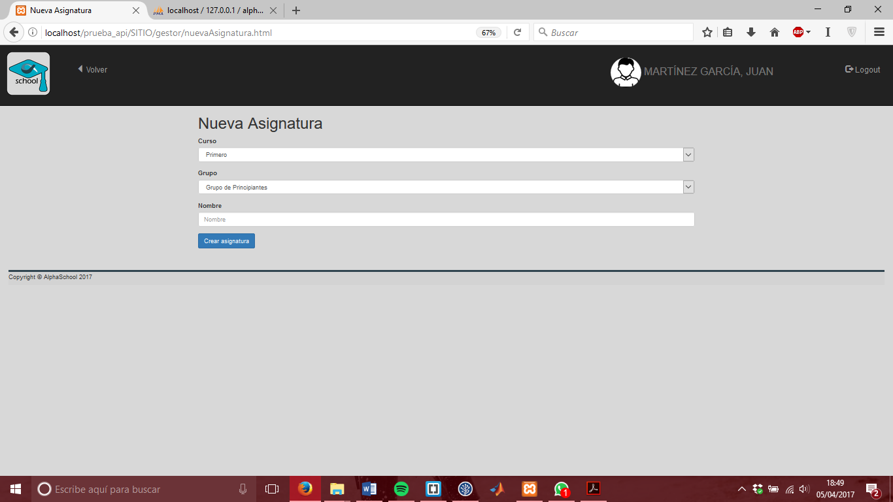

## Nuevo usuario

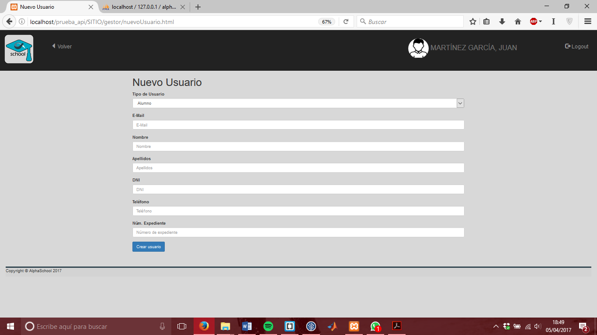

## Mensajes enviados

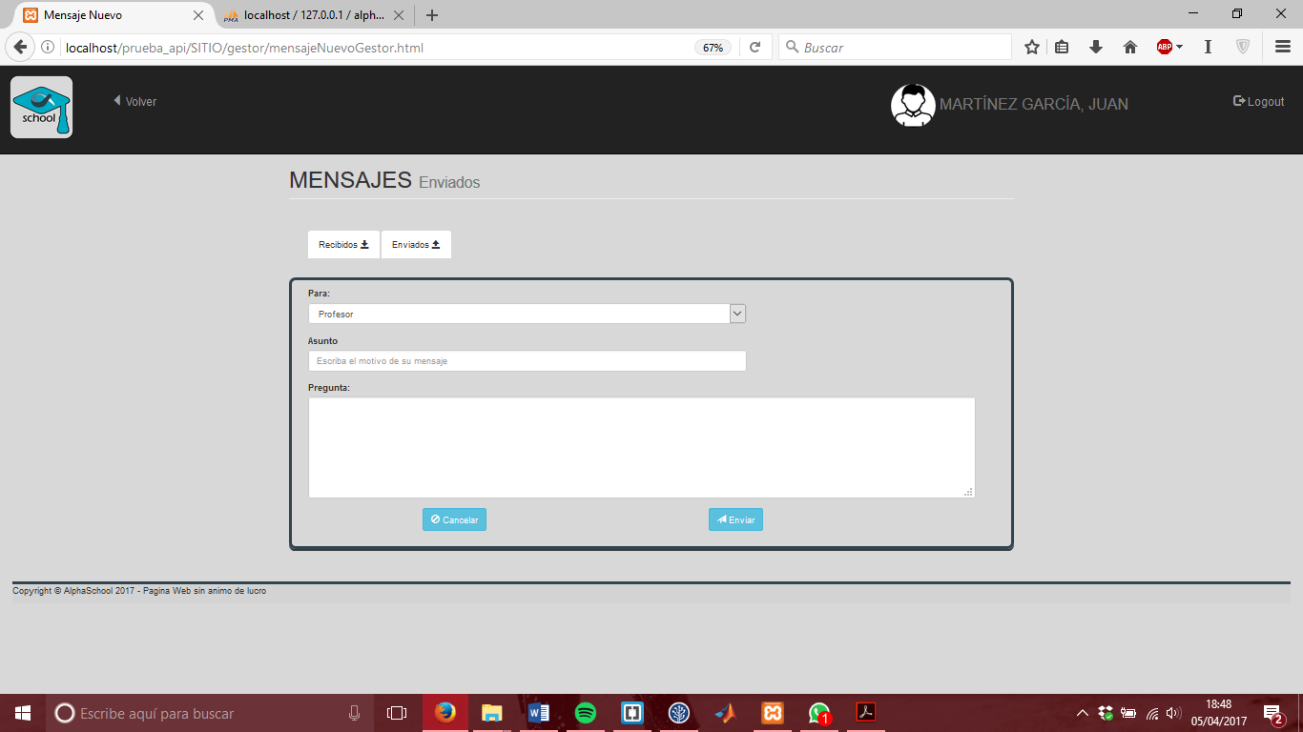

## Página recibidos

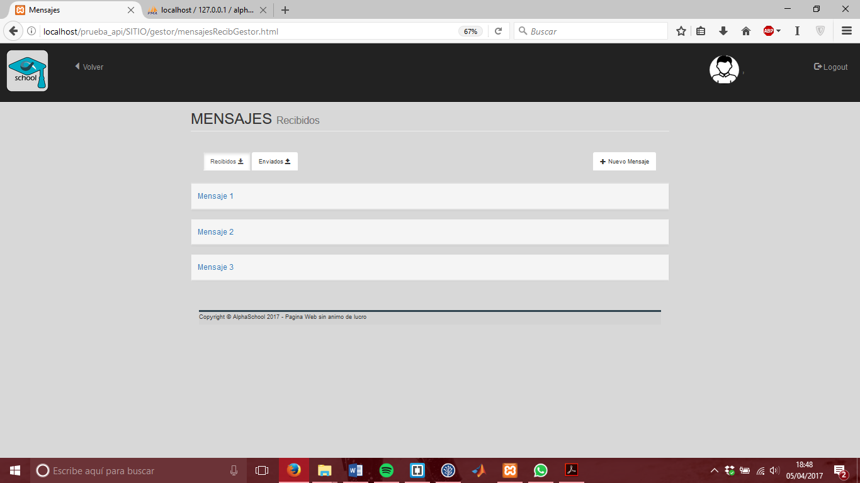

# **Otras páginas**

## Landing page

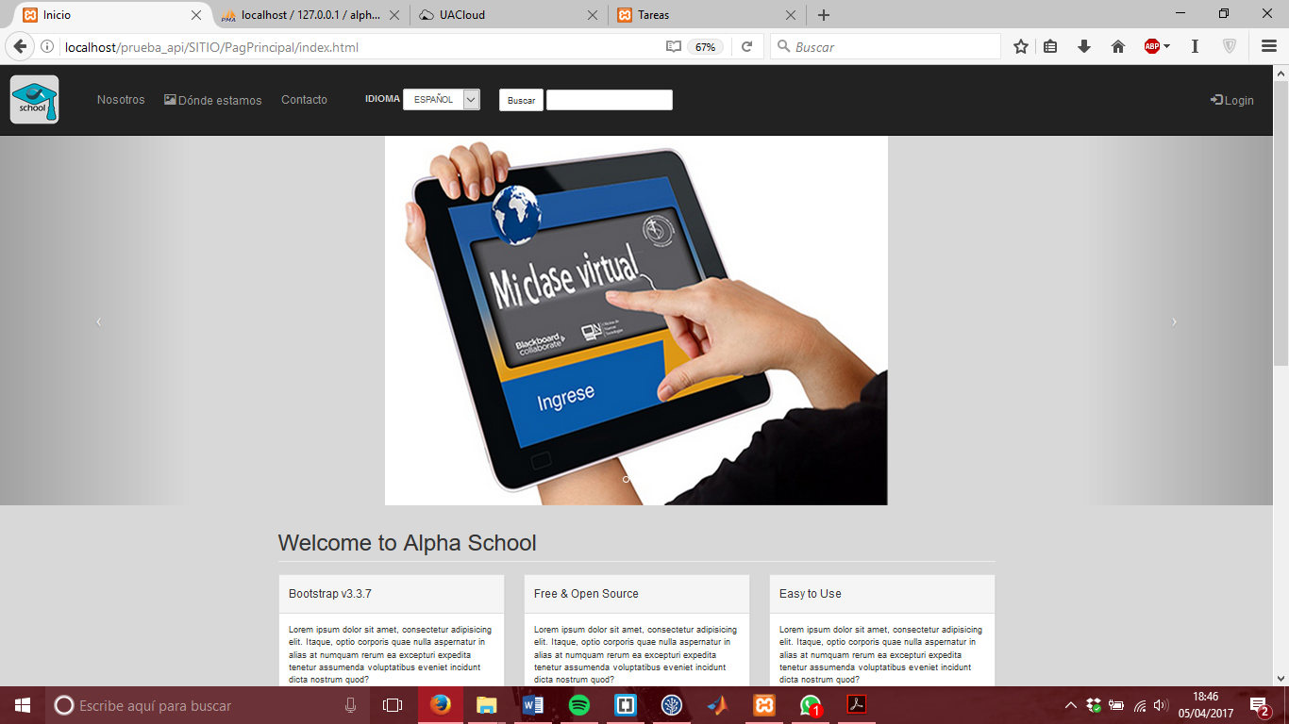

## Sobre nosotros

